Het effect van voorraadberichten op de aankoopintentie in de mode- en hotelsector
Bij focale en niet-focale producten

MASTER IN DE HANDELSWETENSCHAPPEN

faculteit economie en bedrijfswetenschappen
R0638404
Annelise Heylen
Masterproef aangeboden tot
het behalen van de graad

Promotor: Prof. dr. Breugelmans Els
Werkleider: Gryseels Femke

Academiejaar 2019-2020

Inhoud
Abstract A
1 Inleiding 1
2 Contributie 2
2.1 Academische contributie 2
2.2 Management contributie 2
3 Literatuurstudie 4
3.1 Focale en niet-focale producten 4
3.2 Onbeschikbaarheid (out-of-stock, afgekort: OOS) 5
3.2.1 Type onbeschikbaarheidsberichten 5
3.2.2 Effecten van onbeschikbaarheid 5
3.3 Schaarsheid (scarcity) 6
3.3.1 Theorieën schaarsheid en achterliggende redenen 7
3.3.2 Type schaarsheidsberichten (scarcity cues, afgekort: SQ) 7
3.3.3 Effecten van schaarsheidsberichten 8
4 Hypothesen 9
5 Onderzoeksopzet 12
5.1 Onderzoeksmethode 12
5.2 Design van de vragenlijst 13
5.3 Steekproefbeschrijving 14
5.4 Validiteit en betrouwbaarheid 17
6 Resultaten 18
6.1 Independent sample t-test 18
6.1.1 Testen van hypothese 1 18
6.1.2 Testen van hypothese 2 19
6.2 One-way Anova 20
6.3 Regressie: moderatie 21
7 Discussie 23
7.1 Conclusie 23
7.2 Implicaties voor managers 23
7.3 Beperkingen en verder onderzoek 24
8 Referentielijst 25
Bijlage 1: Vragenlijst i
Bijlage 2: Aantal verwijderde respondenten per scenario aan de hand van manipulatievragen x
Bijlage 3: Chi-square test goodness of fit xii
Bijlage 4: Betrouwbaarheidstesten xiv
Bijlage 5: Gebruikte variabelen in statistische testen xv
Bijlage 6: Independent sample t-test xvii
Bijlage 7: One-way Anova xviii
Bijlage 8: Lineaire regressie xix
Bijlage 9: Robuustheidstest xxi
Persbericht xxiii

Abstract
Dit onderzoek bestudeert de impact van schaarsheidsberichten en onbeschikbaarheidsberichten op de aankoopintentie. Deze berichten informeren de consument over de (on)beschikbaarheid van de voorraad. Het focaal product is het wenselijk product, daartegenover staan de niet-focale producten, deze zijn gelinkt aan het focaal product maar wenst de consument niet te kopen. We bestuderen de aankoopintentie van het focaal product, hierdoor ontstaan er drie types berichtgeving die worden onderzocht; een schaarsheidsbericht bij een focaal product, een schaarsheidsbericht bij een niet-focaal product en een onbeschikbaarheidsbericht bij een niet-focaal product. Het doel van dit onderzoek is om een inzicht te verschaffen over de effecten van voorraadberichten bij focale en niet-focale producten en hun invloed op de aankoopintentie van het focaal product. Hierbij gaan we kijken of de resultaten generaliseerbaar zijn op de modesector en de hotelsector. Dit onderzoek werd uitgevoerd aan de hand van een online experiment, waarbij er zes verschillende scenario’s werden opgesteld. De gegevens van 302 respondenten werden verzameld. De resultaten geven weer dat de verschillende types van berichtgeving eenzelfde impact hebben op de aankoopintentie van het focaal product in beide sectoren.

Dankwoord
In het bijzonder dank ik mijn promotor, mevrouw Breugelmans voor de begeleiding van mijn master thesis. Specifiek wil ik haar bedanken voor haar grondige feedback, oordeelkundige opmerkingen en haar vriendelijke aanmoedigingen. Verder wil ik mijn beide ouders bedanken die mij de kans hebben gegeven deze studie aan te vatten en die mij tijdens het schrijven van deze thesis steeds gesteund hebben. Ook wil ik mijn vrienden bedanken voor hun steun en het mee helpen verspreiden van de vragenlijst. Tot slot, wil ik ook alle respondenten bedanken die hebben deelgenomen aan mijn vragenlijst om zo het onderzoek mogelijk te maken.

Inleiding
Online kan een retailer meer aanbieden dan in een traditionele winkel en kan de consument makkelijker zoeken naar producten. Een belangrijke reden waarom consumenten online kopen is omdat ze meer keuze hebben (Ma, 2016). Door het grote aanbod is het moeilijk om alle producten in voorraad te hebben. De onbeschikbaarheid van producten/diensten is dus een veel voorkomend probleem in alle online sectoren (Diels, Wiebacht, & Hildebrandt, 2013; Huang & Zhang, 2016).
In dit onderzoek worden verschillende types van voorraadberichten onderzocht op de aankoopintentie van het focaal product. Voorraadberichten geven informatie over de beschikbaarheid van een product, waarvan er in deze thesis twee aan bod komen. Enerzijds de onbeschikbaarheidsberichten, deze berichten informeren consumenten dat een product (tijdelijk) niet beschikbaar is (zgn., out-of-stock). Anderzijds de schaarsheidsberichten, meer specifiek de beperkte hoeveelheidsberichten, dit zijn berichten die de consument er attent op maken dat er slechts een beperkt aantal producten in voorraad zijn (zgn., limited quantity cues).
Meer specifiek onderzoeken we de impact van deze voorraadberichten bij een focaal en niet-focaal product op de aankoopintentie van een focaal product. Als de consument een specifiek product wenst te kopen wordt dit een focaal product genoemd. Een niet-focaal product is geassocieerd met het focaal product maar wenst de consument niet te kopen (Blanchard, Hada & Carlson, 2018). Bijvoorbeeld bij kleding heeft de consument één bepaalde maat, dit is zijn focaal product. De andere maten van een bepaalde T-shirt zijn de niet-focale producten. Hier heeft de consument geen interesse in, omdat deze niet passen. De begrippen focaal en niet-focaal zijn ook van toepassing in andere sectoren zoals de dienstensector. De consument wil een business class ticket voor een vlucht, dit is dan het focaal product. Een economy class en een first class ticket voor dezelfde vlucht zijn de niet-focale producten. Wat een focaal of niet-focaal product is, is verschillend voor elke consument. Zo kan een consument bijvoorbeeld moeilijk tot niet afwijken van zijn specifieke kleding- en schoenmaat en is hij hieraan gebonden. Terwijl bij andere types producten deze gebondenheid kan verzwakken of afhankelijk kan zijn van een situatie. Zo kan een consument opteren voor economy class vliegtuigtickets als hij met zijn gezin een vakantie boekt. En kan dezelfde consument businessclass tickets prefereren als het om een zakelijke trip gaat.
Het doel van deze thesis is om drie verschillende types berichtgevingen te onderzoeken; een beperkt hoeveelheidsbericht op een focaal product, een beperkt hoeveelheidsbericht op een niet-focaal product en een onbeschikbaarheidsbericht op een niet-focaal product en dit op de aankoopintentie van het focaal product (figuur 1). We voeren het onderzoek uit in een online context en zullen zowel de mode industrie als de hotel industrie bestuderen. In de mode industrie heeft een consument slechts één focaal product waaraan hij gebonden is, terwijl in de hotel industrie het focaal product kan veranderen naargelang de gelegenheid.
Figuur 1 Conceptueel kader
Aankoopintentie van focaal product
Voorraadberichten:
- Schaarsheidsbericht focaal product
- Schaarsheidsbericht niet-focaal product
- Onbeschikbaarheidsbericht niet-focaal product

Mate van gebondenheid van focaal product/dienst:
- Hotelsector
- Modesector

Contributie

Academische contributie
Er is al veel onderzoek gevoerd naar onbeschikbaarheids- en schaarsheidsberichten. Het positieve verband tussen schaarsheidsberichten en de aankoopintentie is al bewezen in een offline context (Aggarwal, Jun, & Huh, 2011; Kaptein & Eckels, 2012; Wu, Lu, Wu, & Fu, 2012). De effecten van verschillende types van schaarsheidsberichten bij verschillende producten is ook al grondig onderzocht (Aggarwal et al., 2011; Gierl, Plantsch, & Schweidler, 2008; Wu et al., 2012). Ook bij ‘niet in voorraad’ berichten is onderzocht of ze het gedrag en het inkoopproces van de consument kunnen beïnvloeden (Huang & Zhang, 2016; Pizzi & Scarpi, 2013). Echter werd in voorgaande onderzoeken steeds de focus gelegd op het focaal product of dienst en ontbreekt er onderzoek naar deze berichten op niet-focale producten. Dit komt omdat voorgaande onderzoeken zich voornamelijk afspelen in een voedingscontext en bij supermarktproducten waarbij het onderscheid tussen focaal en niet-focaal niet relevant is. De uitzondering hierop zijn twee onderzoeken van Huang & Zhang (2016) en Ge, Messinger, & Li (2009) die de invloed van onbeschikbare producten bestudeerd hebben op de aankoopbeslissing van beschikbare opties. De termen focaal en niet-focaal worden niet expliciet besproken. Deze onderzoeken geven redenen om te veronderstellen dat een onbeschikbaarheidsbericht, dat wordt toegepast bij een niet-focaal product, gelijkaardig kan zijn aan het gebruik van een schaarsheidsbericht. Daarom is het interessant om te kijken naar de niet-focale producten in een andere context. Dit onderzoek draagt bij aan de bestaande literatuur door een ander standpunt in te nemen en de focus te verleggen naar het schaarsheids- of onbeschikbaarheidsbericht op een niet-focaal product bij interesse in een focaal product zonder bericht. Verder worden deze berichten in twee verschillende sectoren onderzocht om te achterhalen of de bevindingen generaliseerbaar zijn.

Management contributie
Schaarsheids- en onbeschikbaarheidsberichten blijven een fel besproken topic met verschillende effecten en resultaten. Zo heeft eind vorig jaar de Europese commissie actie ondernomen tegen booking.com en zijn marketingtrucs. Het bedrijf kreeg kritiek omdat ze mensen onder druk zetten door schaarste te creëren op hun website. Momenteel is er een akkoord dat ze transparanter zullen communiceren over de beschikbaarheid van kamers en dat consumenten zelf kunnen kiezen of ze de onbeschikbare opties te zien krijgen of niet (De Morgen, 2019). De beïnvloedingsberichten worden vaak toegepast door bedrijven online, het is dan ook makkelijker toe te passen online dan in een fysieke winkel. Dit onderzoek zal managers een dieper en vollediger inzicht geven in de relatie tussen de verschillende berichten over de voorraad en de aankoopintentie. Het grote aanbod online maakt het voor managers moeilijk om de voorraad goed te beheren, maar zeker even belangrijk is het communiceren over (on)beschikbare producten. Het is belangrijk dat managers goed weten hoe ze moeten omgaan met deze types berichten op hun website want ze kunnen positieve effecten veroorzaken maar ook negatieve (Fenko & Pruyn, 2017; Jeong & Kwon, 2012; Kaptein & Eckels, 2012; Parker & Lehmann, 2011). Dit onderzoek zal managers specifieke inzichten geven in het verschil tussen drie types berichten in een online omgeving. Hierdoor kunnen managers te weten komen wat het effect is op hun producten als er producten onbeschikbaar zijn op hun website. Zou een consument een hogere aankoopintentie hebben als een T-shirt in zijn maat nog beschikbaar is maar dit exemplaar in andere maten al is uitverkocht? Als niet-focale producten zijn uitverkocht, welk effect heeft dit op de aankoopintentie van het focaal product? Dit zou mogelijk een positief spill-over effect kunnen hebben. Als er geen effect gevonden wordt wil dit zeggen dat de onbeschikbaarheid van de niet-focale producten geen negatief effect veroorzaken op andere beschikbare producten. Dan kan de retailer zonder negatieve gevolgen de onbeschikbaarheid communiceren en is er geen noodzaak om onbeschikbaarheid als marketingtruc te gebruiken. Door betere kennis over de gevolgen van deze voorraadberichten kunnen managers beter inschatten welk types voorraadberichten ze het best communiceren naar de consumenten en wat de effecten zijn op de omliggende factoren.

Literatuurstudie
In deze literatuurstudie komen verschillende aspecten van berichtgeving over de voorraad aan bod. Eerst worden kort de focale en niet-focale producten toegelicht, omdat dit onderzoek het eerste is dat ook berichtgeving van niet-focale producten in beschouwing neemt. Daarna worden bestaande onderzoeken besproken zowel naar onbeschikbaarheids- als naar schaarsheidsberichten. Deze twee aspecten worden verder uitgelegd.

Focale en niet-focale producten
Het verschil tussen focale en niet-focale producten is zeer weinig onderzocht. In deze thesis wordt het focaal product gezien als het specifieke product dat een consument wenst te kopen. Niet-focale producten zijn geassocieerd aan het focaal product maar zijn niet wenselijk voor de consument (Blanchard et al., 2018). In een schaarsheid context is nog nooit een onderscheid gemaakt tussen deze twee. De voorafgaande onderzoeken rond schaarsheid gaan steeds over het focaal product (Aggarwal et al., 2011; Cialdini, 2009; Gierl et al., 2008; Kaptein & Eckles, 2012; Verhallen & Robben, 1994; Wu et al., 2012). Ook bij onbeschikbaarheidsberichten gaan de meeste onderzoeken over het focaal product, op twee uitzonderingen na, namelijk onderzoek van Ge et al. (2009) en Huang & Zhang (2016). Maar hier worden het focaal of niet-focaal product niet expliciet benoemd, ze gaan ervan uit dat de consument geen wenselijk product voor ogen heeft.
Er is één onderzoek van Blanchard et al. (2018) in een andere context dat echt een onderscheid maakt tussen focale en niet-focale producten. Dit onderzoek bestudeert of een doorverwijzing naar een handelaar met een andere specialisatie door een verkoper een positief effect kan hebben. Ze gebruiken een schilderij in een kunstgalerij als het focaal product en een kader als het niet-focaal product. Het idee hierachter is dat de consument een schilderij wenst te kopen en als gevolg hiervan ook een kader nodig heeft (Blanchard et al., 2018). In het onderzoek van Blanchard et al. (2018) worden de focale en niet-focale producten gezien als complementaire goederen. Dit is een andere definitie dan dewelke we in dit onderzoek hanteren. Verder is er een onderzoek naar ‘Product seeding’ gevoerd dat ook focale en niet-focale producten bespreekt. Product seeding is wanneer een merk een product opstuurt naar influencers en hen vraagt om het product te testen en hun mening hierover te delen via sociale media met andere consumenten. In het onderzoek wordt aangegeven dat een focaal product spillover effecten kan hebben naar andere producten of naar het merk (Yakov 2017). Verder zijn er onderzoeken waar deze termen aan bod komen maar wordt er geen specifieke aandacht aan geschonken. In bestaande literatuur wordt er zelden een onderscheid gemaakt tussen deze twee termen, bovendien is er geen éénduidige definitie. In deze thesis wordt er gekeken hoe een bericht op een niet-focaal product een spillover effect kan creëren op een focaal product.
Bij bepaalde producten heeft een consument een echt focaal product waar hij niet van kan afwijken. Kleding en schoenen zijn producten waarbij de maat cruciaal is. Er is dus een duidelijk focaal product, de correcte maat en een duidelijk niet-focaal product, namelijk alle andere maten. Een ander voorbeeld; de consument wenst een boek te kopen in zijn moedertaal. Dit boek vormt het focaal product, hetzelfde boek in een andere taal is het niet-focaal product. Een consument heeft niet altijd een uitgesproken focaal product. Bijvoorbeeld een gezin van vier wil na grondig opzoekwerk een kamer boeken in hotel x. Ze wensen de vierpersoonskamer te boeken, het focaal product, deze blijkt echter uitverkocht te zijn. Het gezin kan ervoor kiezen om twee tweepersoonskamers of een vijfpersoonskamer te boeken zodat ze in hotel x kunnen verblijven. Hierbij is de consument iets flexibeler en kan het focaal product afhankelijk zijn van de situatie waarin het individu zich bevindt.

Onbeschikbaarheid (out-of-stock, afgekort: OOS)
De onbeschikbaarheid van een product of dienst (out-of-stock) vermindert het aantal beschikbare opties waardoor de huidige keuze van de consument beperkt wordt. (Woratschek, Roth & Horbel, 2009). De meeste onderzoeken naar out-of-stock gaan over de gevolgen, de reactie en het gedrag van de consument als het wenselijke product, in deze masterproef beschreven als het focaal product, niet meer beschikbaar is (Huang & Zhang, 2016; Pizzi & Scarpi, 2013). Onbeschikbaarheid kan zowel bij producten als bij diensten voorkomen. De capaciteit van diensten zijn beperkt en kunnen daardoor onbeschikbaar worden (Woratschek, et al., 2009).

Type onbeschikbaarheidsberichten
Onbeschikbaarheid kan veroorzaakt worden door het niet in voorraad zijn (stock-out) of door uitverkocht te zijn (sold-out). Niet in voorraadproducten geven een suggestie van slecht voorraadbeheer of problemen, terwijl uitverkochte producten gepercipieerd worden als een hoge vraag van de consument (Ge et al., 2009). In de realiteit weet een consument vaak niet wat de oorzaak is van een onbeschikbaarheid omdat er niet uitdrukkelijk vermeld wordt of het over een stock-out of sold-out product gaat. Onbeschikbaarheid van diensten kunnen ook veroorzaakt worden door de aanbodzijde of door de consument zelf, als deze te lang wacht met zijn keuze. Vanuit de aanbodzijde komt onbeschikbaarheid door beperkte capaciteit (Woratschek, et al., 2009). De reactie van de consument is onafhankelijk of het voorraad tekort veroorzaakt wordt door de vraagzijde of de aanbodzijde (Ding, Lu & Chu, 2015).

Effecten van onbeschikbaarheid
Producten die niet in voorraad zijn leiden in het algemeen tot lagere tevredenheid, minder (her)aankopen en negatieve reacties van de consument (Fitzsimons, 2000; Pizzi & Scarpi, 2013). Als consumenten geconfronteerd worden met een onbeschikbaarheid zullen ze hun aankoop uitstellen, veranderen van product, merk of winkel, spenderen minder geld of zullen ze het product niet kopen (Diels, et al., 2013; Fitzsimons, 2000; Pizzi & Scarpi, 2013). Ten eerste toont voorgaand onderzoek aan dat, hoe groter een assortiment hoe positiever de reactie van de consument tegenover de retailer. Echter geldt het tegenovergestelde ook, als het assortiment verkleint, dan zal de reactie van de consument negatiever zijn. Door de onbeschikbaarheid verkleint het assortiment en zal de tevredenheid van de consument dalen (Reutskaja & Hogarth 2009; Sela, Berger & Liu, 2009 geciteerd door Pizzi & Scarpi, 2013). Een tweede negatief effect is dat consumenten een grotere ontevredenheid ervaren als ze na het maken van een keuze, erachter komen dat het product niet voorradig is (Fitzsimons, 2000; Pizzi & Scarpi, 2013). Als een bericht op voorhand meedeelt dat de keuze niet beschikbaar is, speelt de ontevredenheid minder. Daarom wordt aangeraden om de beschikbaarheid steeds online weer te geven, want met de juiste communicatie naar de consument kan de schade beperkt blijven (Pizzi & Scarpi, 2013). Als de consument de oorzaak van de onbeschikbaarheid kent, kan dit voor een ander effect zorgen. Bij een niet-in-voorraad bericht kan de consument wachten met de aankoop tot het product terug in voorraad is en zijn keuze uitstellen. Bij een uitverkocht product komt er een gevoel van urgentie dat de consument snel nog een beslissing moet maken nu er nog andere opties beschikbaar zijn (Ge et al., 2009).
Huang & Zhang (2016) tonen aan dat de onbeschikbaarheid van een product, de voorkeur van de consument kan beïnvloeden tegenover beschikbare producten als de consument geen specifiek product in gedachten heeft. Onbeschikbaarheid kan in zo’n gevallen ook een positief effect hebben en uitstel of het niet nemen van een beslissing verminderen (Ge et al., 2009; Huang & Zhang, 2016). Uitverkochte producten vergroten de aantrekkelijkheid naar gelijkaardige producten (Ge et al., 2009). Zo geeft een onbeschikbaar product sociale bevestiging en beschouwen consumenten het als een populair item. Consumenten zullen op zoek gaan naar gelijkaardige producten die dezelfde kenmerken hebben en deze kenmerken zullen doorslaggevend worden in het aankoopproces (Ge et al., 2009; Huang & Zhang, 2016). De keuze wordt in zo een geval positief beïnvloed door de out-of-stock optie, zelfs consumenten die een voorradig product wensen dat andere kenmerken vertoont, laten zich beïnvloeden door het product dat niet op voorraad is (Huang & Zhang, 2016).
In het onderzoek van Ge et al. (2009) wordt in één experiment rekening gehouden met het focaal en het niet-focaal product. Dit werd getest door fitnessabonnementen aan te bieden op basis van geslacht. De conclusie is dat het onbeschikbaarheidsbericht op het niet-focaal product, hier een fitnessabonnement voor mannen als je een vrouw bent en omgekeerd, geen invloed heeft op de aankoopintentie. Verder hebben ze verschillende types abonnementen onderzocht, zijnde voor één les of twee lessen. Eén van deze twee abonnementen was uitverkocht, hierbij kochten consumenten wel significant meer het nog beschikbare abonnement en was er een positief effect van het uitverkochte abonnement op het andere abonnement. Het verschil tussen deze twee experimenten kan verklaard worden doordat in de eerste conditie de producten niet als gelijke producten gezien werden door de consument en dus geen substituten voor elkaar vormden. Hierdoor ontstond er geen gevoel van urgentie en had het uitverkocht product geen invloed op de aankoopbeslissing. In tweede conditie, met de verschillende hoeveelheid les, werden de producten wel gezien als substituten van elkaar (Ge et al, 2009). Als het uitverkochte product niet dezelfde kenmerken heeft als het focaal product, dan zal dit geen invloed hebben op de aankoopbeslissing (Ge et al., 2009).

Schaarsheid (scarcity)
Consumenten zijn gevoelig voor schaarsheidsprincipes in een bepaalde vorm. Het schaarsheidsprincipe werkt doordat een opportuniteit meer waardevol lijkt als een product minder beschikbaar wordt (Cialdini, 2001, pp. 205). Mensen lijken meer gemotiveerd bij het idee om iets te verliezen, dan bij het idee om iets te verkrijgen van dezelfde waarde (Hobfoll, 2001 zoals geciteerd door Cialdini, 2009). Het gevaar van een mogelijk verlies speelt dan ook een belangrijke rol bij het beslissingsproces van de consument (Cialdini, 2009). Schaarsheid is één van de zes universele principes van beïnvloeding omschreven door Cialdini (2001, pp. 205) en wordt gedefinieerd als het verhogen van de waargenomen waarde van een product en opportuniteiten.
Onderzoek van John, Melis, Read, Rossana, & Tomasello (2018) toont aan dat de ervaring van schaarsheid wordt aangeleerd. Zo tonen kinderen vanaf zes jaar een ander gedrag ten opzichte van jongere kinderen in een schaarsheids situatie dan in een situatie met overvloed. Kinderen van zes jaar reageren op schaarste in combinatie met competitie. Dit wordt verklaard doordat kinderen dan cognitieve vaardigheden ontwikkelen, kunnen plannen en vooruit denken. Ze houden rekening met andere kinderen (John, et al., 2018). Andere onderzoeken tonen ook het verband tussen schaarsheid en competitiviteit van consumenten. Schaarsheid veroorzaakt een groter gevoel van competitie (Aggarwal et al., 2011; Cialdini, 2001).

Theorieën schaarsheid en achterliggende redenen
De “Commodity theorie” van Brock (1968, zoals geciteerd in Lynn, 1991) is een psychologische theorie die onderbouwt dat schaarsheid de waarde van een product kan doen toenemen. De theorie beweert dat alle koopwaren gewaardeerd worden totdat ze niet meer beschikbaar zijn (Brock, 1968, p.246 zoals geciteerd in Lynn, 1991). Een “Commodity” wordt gedefinieerd als een bericht, ervaring of object dat voldoet aan drie criteria (Lynn, 1991, p.44). Het eerste criterium is dat de koopwaren nuttig en bruikbaar moet zijn. Het tweede criterium is dat het overdraagbaar moet zijn naar andere personen. Het derde en laatste criterium is dat het potentieel moet hebben om een bezit te worden. Deze definitie beschouwt alle marktgoederen en diensten als koopwaar (Lynn, 1991, p.44). Aan alle criteria moet voldaan zijn anders wordt de koopwaar gezien als onwenselijk voor een consument. Onbeschikbaarheid refereert naar schaarsheid en kan volgens Brock (1968, zoals geciteerd in Lynn, 1991) op meerdere manieren bekomen worden. De theorie geeft aan dat schaarsheid een product meer begeerlijk maakt, waardoor de waarde van het product vergroot (Lynn, 1991).
De kracht van schaarsheidsberichten komt volgens Cialdini (2001) van twee bronnen. Ten eerste van “Weakness for shortcuts” (zwakte van de makkelijke beslissing), dit geeft aan dat producten en diensten die moeilijk te verkrijgen zijn meestal beter gepercipieerd worden dan producten die makkelijker aan te schaffen zijn (Lynn, 1989). We gebruiken dus de beschikbaarheid om de kwaliteit van een product te bepalen. De tweede kracht is de uniekheid. Als een product minder toegankelijk wordt, verliest de consument een gevoel van vrijheid. De consument zal reageren omdat zijn vrije keuze wordt bedreigd en omdat hij zich genoodzaakt voelt zijn vrijheid te behouden. Dit zorgt ervoor dat de consument het product nog meer wil dan ervoor (Cialdini, 2001). Deze kracht komt overeen met de eerste reden van een onderzoek van John et al. (2018) waar drie achterliggende psychologische redenen aangehaald worden die de voorkeur door schaarsheid kunnen verklaren. Ten eerste zou de schaarsheid in zichzelf waarde creëren. Zo kunnen mensen zich onderscheiden door uniek te zijn of een hogere status te bekomen. Beide onderzoeken halen uniekheid aan als een kracht of reden dat schaarsheid werkt (Cialdini, 2001; John et al., 2018). De tweede verklaring van John et al. (2018) is dat de kwaliteit en de waarde worden afgeleid van het schaarsheidsbericht. Dit kan gekoppeld worden aan de eerste kracht van Cialdini, dat schaarse producten gepercipieerd worden als kwalitatiever. De laatste reden van John et al. (2018) is de schrik om iets te missen, gecombineerd met de vaststelling dat mensen afwisseling en complementaire goederen zoeken. Dus starten consumenten met het schaarse product te kopen en daarna goederen die niet of minder schaars zijn.

Type schaarsheidsberichten (scarcity cues, afgekort: SQ)
Schaarsheidsberichten worden vaak toegepast in de online retail, omdat het makkelijk is om exact weer te geven hoeveel producten nog beschikbaar zijn (Pizzi & Scarpi, 2013). Schaarsheidsberichten zijn berichten waarbij de beperkte beschikbaarheid van een product of dienst wordt weergegeven (Aggarwal et al., 2011). Er zijn verschillende soorten schaarsheidsberichten, twee veel voorkomende zijn een beperkt hoeveelheidsbericht en een bericht beperkt in de tijd. Een beperking in tijd wordt altijd gegenereerd door de aanbodzijde, omdat ze de beschikbaarheid van een product een tijdslimiet geeft. Een hoeveelheidsbeperking kan verder opgesplitst worden naar de vraag- en aanbodzijde, omdat ze door beiden gecreëerd kan worden. Als er beperkte edities worden aangeboden en een beperkt volume wordt opgelegd, dan wordt de hoeveelheidsbeperking gegenereerd door de aanbodzijde (Aggarwal et al., 2011; Cialdini, 2001; Gierl et, al. 2008). Dit gebeurt meestal onder de term van “Limited edition”. Bij limited edition producten gaan bedrijven het product zelf exclusief aanbieden waardoor het waarde creëert voor de consument (Lee, Ryu, & Chun, 2018). Als er veel vraag is naar een product of dienst en nog maar enkele items beschikbaar zijn, wordt een hoeveelheidsbeperking veroorzaakt door de vraagzijde (Aggarwal et al., 2011; Cialdini, 2001; Gierl et, al. 2008).

Effecten van schaarsheidsberichten
In voorgaand onderzoek is bewezen dat beide types berichten zorgen voor een grotere aankoopintentie. Ook is aangetoond dat een beperkt hoeveelheidsbericht een groter effect heeft op de aankoopintentie dan een tijdslimietbericht (Aggarwal et al., 2011; Gierl et, al. 2008). Consumenten ervaren bij een beperkt hoeveelheidsbericht een impliciete tijdslimiet door de competitie van andere kopers. Dus als de tijd niet expliciet vermeld wordt door de verkoper, kan een consument nog steeds een tijdsbeperking ervaren en sneller tot een aankoop overgaan (Aggarwal et al., 2011). Schaarsheidsberichten worden gebruikt om de verkoop te verhogen (Courty & Ozel, 2018). Ze hebben meer effect als ze nog maar net actief zijn dan als er al meerdere dagen een bericht wordt weergegeven zoals “nog slechts enkele stuks in voorraad” (Cialdini, 2008). Schaarsheid zorgt ervoor dat consumenten een urgentie ervaren tegenover een product dat, als ze het nu niet kopen, ze later de kans niet meer krijgen (Aggarwal et al., 2011; Courty & Ozel, 2018; Wu et al., 2012). Het resulteert in minder opzoekwerk naar een product, hogere bereidheid om te kopen en een hogere tevredenheid van de aangekochte producten (Aggarwal et al., 2011). Het kan ook de aantrekkelijkheid van het schaarse product verhogen (Gierl et al., 2008; Verhallen & Robben, 1994). Verder ervaren consumenten de producten als duurder en unieker (Verhallen & Robben, 1994; Wu et al., 2012). Tenzij de schaarsheid gecreëerd wordt door populariteit, dan vermindert de uniekheid van een product met beperkte beschikbaarheid omdat al meer mensen het product bezitten (Verhallen & Robben, 1994). Schaarsheidsprincipes beïnvloeden de perceptie van de waarde van een product. Als een item zeldzaam is, dan stijgt de waarde in de ogen van de consument (Aggarwal et al., 2011; Cialdini, 2008). Schaarse producten worden ook gezien als kwalitatiever dan producten die makkelijker te verkrijgen zijn (Cialdini, 2008).
Zoals voorgaande paragraaf aangeeft, tonen de meeste studies positieve effecten van schaarsheidsberichten. Doch zijn er ook onderzoeken die negatieve en neutrale effecten van schaarsheid bestuderen. Consumenten die kennis hebben van beïnvloedingsberichten en denken dat ze misleid worden, kunnen een verklaring zijn waarom schaarsheid geen of zelfs een negatieve invloed heeft. Consumenten kunnen het schaarsheidsbericht interpreteren als een verkoops- of marketingtechniek (Fenko & Pruyn, 2017; Fitzsimons & Lehmann 2004; Gierl et al. 2008; Lee, Oh, & Jung, 2014; Parker & Lehmann, 2011). Schaarsheid werkt minder goed of zelf eerder negatief voor hoog opgeleide mensen (Fenko & Pruyn, 2017; Kaptein & Eckels, 2012; Parker & Lehmann, 2011). Doordat mensen online meer tijd spenderen komen ze meer in contact met schaarsheidsberichten en worden ze meer gewoon aan deze berichten. Beperkte hoeveelheidsberichten kunnen dan de geloofwaardigheid van een bericht verzwakken en de echtheid ervan kan in twijfel getrokken worden (Jeong & Kwon, 2012; Lee et al., 2014). Een andere reden dat schaarsheidsberichten minder tot geen effect hebben, is dat de aankoop zijn uniekheid, status en luxe verliest omdat het product al door veel personen is aangekocht. Dit is vooral van toepassing op status en luxueuzere producten die door schaarsheid, gecreëerd door de vraagzijde, minder aantrekkelijk worden (Fenko & Pruyn, 2017; Griel et al., 2008). Ook kan het effect van schaarsheid niet werken of verminderen als er andere grote effecten spelen, zoals prijspromotie of als de consument een grote voorkeur heeft voor een specifiek product. Schaarsheid zal beter werken als consumenten geen voorkeur hebben en daar waar er geen prijspromoties zijn of deze gelijk voorkomen over alternatieven heen (Parker & Lehmann, 2011). Tot slot zijn individuen verschillend van elkaar en kunnen de effecten van schaarsheidsberichten variëren van persoon tot persoon. De heterogeniteit van individuen heeft een effect op de reactie die consumenten hebben als ze in aanraking komen met beïnvloedingsstrategieën. De strategie kan een negatief effect hebben op de attitude en het gedrag van een consument (Kaptein & Eckles, 2012). Een bericht kan voor een individu leiden tot een lagere aankoopintentie dan wanneer er geen schaarsheidsbericht zou zijn (Fenko & Pruyn, 2017; Kaptein & Eckels, 2012). Online berichten kunnen effectiever zijn als ze aangepast worden aan de consument en de marketing interactief wordt (Kaptein & Eckles, 2012). Beïnvloedingsberichten kunnen dus ook een negatief effect hebben op consumenten (Fenko & Pruyn, 2017; Kaptein & Eckels, 2012).

Hypothesen
De centrale onderzoeksvraag van deze studie is: “Wat is het effect van schaarsheidsberichten (bij het focaal en niet-focaal product) en onbeschikbaarheidsberichten (bij het niet-focaal product) op de online aankoopintentie van een focaal product?” De onafhankelijke variabelen zijn de schaarsheidsberichten of de onbeschikbaarheidsberichten en de afhankelijke variabele is de aankoopintentie van een focaal product. Deze centrale onderzoeksvraag wordt verder opgesplitst in verschillende hypotheses zoals hieronder visueel wordt weer gegeven.
Figuur 1 Conceptueel kader
Aankoopintentie van focaal product
Voorraadberichten:
- Schaarsheidsbericht focaal product
- Schaarsheidsbericht niet-focaal product
- Onbeschikbaarheidsbericht niet-focaal product
H1, H2, H3
H4, H5
Mate van gebondenheid van focaal product/dienst:
- Hotelsector
- Modesector

H1: Een schaarsheidsbericht bij een focaal product heeft een grotere positieve impact op de aankoopintentie van een focaal product dan een bericht rond beperkte voorraad bij een niet-focaal product. (SQ F > SQ NF)
Voor deze hypothese worden onbeschikbaarheid bij een niet-focaal product en schaarsheid bij een niet-focaal product samen genomen. Schaarsheidsberichten bij een focaal product zijn al meermaals onderzocht (Aggarwal et al., 2011; Wu et al., 2012; Griel et al., 2008). Schaarsheid op een niet-focaal product is nog niet onderzocht. Onbeschikbaarheid op een niet-focaal product is in twee onderzoeken aan bod gekomen (Ge et al., 2009; Kowalczyk et al., n.d.). Uit het onderzoek van Ge et al (2009) was er geen éénduidige conclusie. De bevindingen van Kowalczyk et al. (n.d.) tonen aan dat een schaarsheidsbericht bij een focaal product consumenten meer aanzet tot aankoop dan een onbeschikbaarheidsbericht bij een niet-focaal product. Verder valt een bericht bij een focaal product meer op want het behoort tot de opties van de consument. Een bericht bij een focaal product is ook directer omdat het meer de aandacht trekt. Daarentegen kan een bericht bij een niet-focaal product onopgemerkt blijven door de consument (Kowalczyk et al., n.d.). Omdat een bericht bij een focaal product directer is en in voorgaande onderzoeken een positief effect heeft op de aankoopintentie verwachten we dat dit effect groter zal zijn dan schaarsheids- of onbeschikbaarheidsberichten bij een niet-focaal product.

H2: Een onbeschikbaarheidsbericht bij het niet-focaal product heeft een grotere positieve impact op de aankoopintentie van het focaal product dan een schaarsheidsbericht bij het niet-focaal product. (OOS NF > SQ NF)
Voor deze hypothese worden enkel de berichtgevingen op de niet-focale producten gebruikt en laten we het schaarsheidsbericht op het focaal product buiten beschouwing. Er is nog geen onderzoek gevoerd naar schaarsheidsberichten bij een niet-focaal product. Onderzoek naar een onbeschikbaarheidsbericht bij een niet-focaal product komt aan bod in een experiment van Ge et al. (2009) maar wordt hier niet expliciet benoemd als een niet-focaal product. Ge et al. (2009) onderzocht twee verschillende types fitnessabonnementen, waarbij het verschil tussen de twee abonnementen het aantal lessen is. Eén van deze twee abonnementen werd onbeschikbaar gemaakt. Het onbeschikbaarheidsbericht verhoogde de aankoop van het beschikbare abonnement. In een tweede onderzoek werd het fitnessabonnement gekoppeld aan het geslacht, waarbij er opnieuw twee abonnementen waren, een voor vrouwen en een voor mannen. Hier was er echter geen invloed van het onbeschikbare product op de aankoopintentie van het focaal product. Dit verklaren de onderzoekers doordat hier de abonnementen geen substituten voor elkaar vormden (Ge et al., 2009). Ook geven Huang & Zhang (2016) aan dat de keuze van de consument beïnvloed kan worden door een product dat niet voorradig is. Verder wordt ook aangegeven dat schaarsheidsberichten in een online context aan geloofwaardigheid verliezen omdat consumenten hier steeds meer mee in aanraking komen (Jeong & Kwon, 2012; Lee et al., 2014). Bovendien worden ze meer gezien als een marketingtactiek dan een onbeschikbaarheidsbericht (Lee et al., 2014). Onbeschikbaarheidsberichten komen geloofwaardiger over omdat verkopers dit enkel zullen toepassen als een item echt niet meer beschikbaar is, anders verliezen ze potentiële aankopen. Daarom verwachten we dat schaarsheidsberichten minder geloofwaardig zullen overkomen dan onbeschikbaarheidsberichten (Kowalczyk et al., n.d.). Onbeschikbaarheidsberichten zullen een grotere positieve impact hebben op de aankoopintentie van een niet-focaal product dan schaarsheidsberichten.
H3: Een schaarsheidsbericht bij een focaal product heeft de grootste positieve impact op de aankoopintentie van het focaal product, vervolgens heeft een onbeschikbaarheid bij een niet-focaal product een grotere positieve impact dan een schaarsheidsbericht bij een niet-focaal product. (SQ F > OOS NF> SQ NF)
Hier worden de drie types van berichtgeving over de voorraad vergeleken met elkaar. Het is een samenvoeging van H1 en H2. Dezelfde redenering wordt gemaakt als in bovenstaande hypothese. Schaarsheidsberichten bij een focaal product zullen het beste werken omdat deze direct zijn en betrekking hebben op het wenselijke product waardoor ze meer opvallen. Vervolgens zal een onbeschikbaarheidsbericht bij een niet-focaal product beter werken dan een schaarsheidsbericht bij een niet-focaal product, omdat onbeschikbaarheidsberichten sterker en geloofwaardiger over komen.
H4: Schaarsheidsberichten en onbeschikbaarheidsberichten bij niet-focale producten zullen een grotere positieve impact hebben op de aankoopintentie in de hotelsector, waar de consument minder gebonden is aan het focaal product, dan in de modesector, waar de consument meer gebonden is aan zijn focaal product. (H > M)
Deze hypothese kijkt enkel naar de berichtgeving van de niet-focale producten. Afhankelijk van het soort product/dienst heeft de consument een focaal product waar hij al dan niet van kan afwijken. De consument heeft één duidelijk focaal product bij kleding, schoenen en boeken, terwijl voor andere producten zoals een computer of het reserveren van een hotelkamer het focaal product afhankelijk kan zijn van een situatie. Om de mate van gebondenheid expliciet te maken gebruiken we twee zeer verschillende sectoren, de mode- en de hotelsector. Het grootste verschil tussen deze twee sectoren is hoe gebonden de consument is aan het focaal product. In de modesector is het focaal product zeer duidelijk, dit is de correcte maat van de consument. Er is slechts één maat die perfect past. Maar bij de hotelsector kan het focaal product afhangen van de gelegenheid of situatie en kan de consument zich flexibeler opstellen. Hierbij is het focaal product niet cruciaal en kan een consument zijn wens aanpassen op basis van beschikbaarheid of behoeften. Uit onderzoek van Ge et al. (2009) naar de aankoop van een fitnessabonnement op basis van geslacht, bleek de onbeschikbaarheid van het andere geslacht geen invloed te hebben op de aankoopintentie. Geslacht is een kenmerk dat aan de consument gebonden is en waarvan hij niet kan afwijken. Dus als de consument hard gebonden is aan bepaalde kenmerken zal een berichtgeving bij een niet-focaal product minder tot geen invloed hebben op de aankoopintentie. Als een focaal product niet gebonden is aan consumenten maar afhankelijk is van de situatie, wordt verwacht dat een berichtgeving op een niet-focaal product een grotere impact zal hebben op de aankoopintentie van het focaal product. We verwachten voor de hotelsector, waar de mate van gebondenheid lager is dan bij de modesector, dat de relatie tussen de berichtgeving op de niet-focale producten en de aankoopintentie meer versterkt wordt dan in de modesector. Dus in de hotelsector zal er een grotere invloed zijn op deze relatie dan in de modesector.
H5: Deze hypothese bouwt verder op hypothese twee. Hier wordt ook een vergelijking gemaakt van de twee types berichtgeving bij niet-focale producten afhankelijk van de sector. In welke sector een schaarsheidsbericht of een onbeschikbaarheidsbericht op een niet-focaal product meer invloed zal hebben op de aankoopintentie van een focaal product is moeilijk te bepalen. Uit de literatuur zijn er geen aanwijzingen welk bericht, afhankelijk van de sector, beter zal werken. Zelf hebben we geen verwachtingen over hoe de sector zal bepalen welk bericht beter kan werken. We denken wel dat er mogelijk verschillen zijn, maar kunnen hierrond geen hypothese vormen. We laten deze hypothese dan ook empirisch.

Onderzoeksopzet

Onderzoeksmethode
Om de hypothesen te testen werd er gebruik gemaakt van een kwantitatief experiment met primaire data. We kozen voor een kwantitatief onderzoek omdat er veel voorafgaande literatuur bestaat over het topic en al veel verbanden bestudeerd zijn. We gebruiken statistische analyse om de gegevens te verwerken, dit is een objectieve manier van onderzoek (Breugelmans, 2019). De nodige data werd zelf verzameld omdat deze niet beschikbaar was. Het experiment werd opgezet met als doel een causaal verband te kunnen aantonen, met schaarsheid en onbeschikbaarheid als oorzaak en de aankoopintentie als gevolg (De Bock, 2019). Het experiment had een tijdsrestrictie en maakt daarom gebruik van cross-sectie data dat binnen een beperkte tijd, via een online experiment, verzameld werd.
Het experiment werd enkel online verspreid omdat het onderzoek gaat over de online berichtgeving van de voorraad. Er werd gebruik gemaakt van schiftingsvragen met als doel enkel de respondenten te betrekken die al ervaring hadden met het online aankopen van kleding en/of het online boeken van een hotel en ouder waren dan 16 jaar. Er waren drie condities die de onafhankelijke variabelen vormden namelijk; (1) een focaal hoeveelheidsbericht, (2) een niet-focaal hoeveelheidsbericht en (3) een niet-focaal onbeschikbaarheidsbericht. Deze drie types berichtgeving werden toegepast op twee sectoren, namelijk de modesector en de hotelsector. Hierdoor creëerden we in totaal zes scenario’s. Er werd een manipulatie toegepast zodat alle respondenten slechts één van de drie condities zagen, waardoor we een between-subject design kregen. Indien de respondenten ervaring hadden met aankopen in beide sectoren, kregen deze beide sectoren te zien waardoor we een within-subject design creëerden. We werkten dus met een between-within-subject (3x2) design. Het between design heeft als voordeel dat de respondenten het opzet van het onderzoek moeilijker achterhalen en geen vermoeidheidseffecten vertonen. Wel is er een grotere kans op individuele verschillen omdat de drie groepen uit diverse respondenten bestaan (De Bock, 2019). Door gebruik te maken van het within design hadden we minder respondenten nodig, dan wanneer we enkel zouden opteren voor de between-subject methode.
De drie condities:
- Focaal hoeveelheidsbericht in de mode- en/of hotelsector
- Niet-focaal hoeveelheidsbericht in de mode- en/of hotelsector
- Niet-focaal onbeschikbaarheidsbericht in de mode- en/of hotelsector

Er werden twee sectoren gekozen om een duidelijk onderscheid te maken tussen de mate van gebondenheid van de consument met het product. In de modesector is de maat cruciaal en in de hotelsector is de keuze van het type kamer afhankelijk van de situatie en kan het voorkomen dat er niet één duidelijk focaal product is. Het zijn twee belangrijke sectoren in de e-commerce, in 2018 waren de online verkopen in deze twee sectoren het hoogst (Eurostat, 2018). In beide sectoren wordt veel gebruik gemaakt van schaarsheidsberichten en onbeschikbaarheidsberichten (Courty & Ozel, 2019; Wu et al, 2012). De twee sectoren werden gerandomiseerd, zodat sommige respondenten eerst de modesector te zien kregen en andere respondenten eerst de hotelsector. Wat de manipulaties waren en wat als focaal product gebruikt werd zal verder worden uitgelegd onder deel 1.2 Design van de vragenlijst.
De afhankelijke variabele is de aankoopintentie van het focaal product. Deze werd bevraagd door gebruik te maken van een zevenpunt-intervalschaal. De schaalvragen over de aankoopintentie zijn gebaseerd op gevalideerde schalen waardoor ze gebruikt konden worden voor statistische analyses. Het zijn drie schaalvragen over de bereidheid tot aankoop die opgesteld werden door Dodds, Monroe en Grewal (1991). In het onderzoek van Dodds, Monroe en Grewal (1991) zijn er vijf schaalvragen, wij hebben er echter maar drie opgenomen omdat enkel deze drie aansloten bij ons scenario. We gebruikten de intervalschalen, die uit het marketing scales handboek (Bruner & Hensel, 1996, p.505-506) komen en ook gebruikt worden in voorgaand onderzoek (Aggarwal et al., 2011; Dodds et al., 1991; Jung & Kellaris, 2004).

Design van de vragenlijst
De online vragenlijst bestond uit vier grote delen. De schiftingsvragen, scenario’s en vragen naar aankoopintentie, de controle vragen en de demografische vragen. De volledige online vragenlijst kan terug gevonden worden in bijlage 1. Het doel van het onderzoek werd niet gemeld aan de respondenten, maar werd algemeen gekaderd als een onderzoek naar online shopping. Dit om te voorkomen dat respondenten beïnvloed werden tijdens het invullen van de enquête. Zoals eerder al vermeld werd er gewerkt met schiftingsvragen om enkel geschikte respondenten te laten deelnemen. De respondenten die voldeden aan het profiel werden random aan één conditie toegewezen. In de conditie kreeg de respondent afhankelijk van zijn antwoord op de schiftingsvragen één of twee scenario’s te zien, deze beide toegepast in dezelfde conditie. In de toegewezen conditie kreeg de respondent een scenario met bijhorende afbeelding te zien. Hierna moesten ze drie stellingen beantwoorden over de aankoopintentie. Verder kwamen er ook nog controlevragen aan bod en om af te sluiten stelden we enkele demografische vragen.
Over het opstellen van de scenario’s en de afbeeldingen werd grondig nagedacht. De scenario’s werden gebaseerd op voorgaande onderzoeken met de nodige aanpassingen naar deze specifieke context (Jung & Kellaris, 2004; Ku et al. 2012). Verder werden de scenario’s zo gelijk mogelijk gemaakt, zodat de verschillende scenario’s niet werden beïnvloed door een ongewenste derde factor (De Bock, 2019). In alle zes scenario’s gebruikten we zeven verschillende maten of kamertypes op drie hiervan werd een schaarsheids- of onbeschikbaarheidsbericht toegepast. We kozen voor dit aantal om de berichtgeving realistisch te houden. Een andere belangrijke factor om de condities zo gelijk mogelijk te houden was de bepaling van de prijs in beide sectoren. De prijs van een product kan een rol spelen of schaarsheid en onbeschikbaarheid een consument beïnvloeden. Hoe hoger de prijs, hoe lager de aankoopintentie. Bij een duur product gaan consumenten meer informatie opzoeken en langer nadenken over hun aankoop (Dodds, et al., 1991). Hierdoor verwerven ze meer kennis over een product en kan een onbeschikbaarheids- of schaarsheidsbericht geen invloed meer hebben op de consument (Ding, et al., 2015; Fenko & Pruyn, 2017; Fitzsimons & Lehmann 2004; Huang & Zhang, 2016; Lee, et al., 2014). Daarom hebben we twee producten gekozen uit beide sectoren die realistisch gezien ongeveer dezelfde prijs hebben. We hebben gekozen voor een jeansbroek omdat dit kledingstuk in het algemeen duurder is dan andere kledingstukken en omdat een jeansbroek voor beide geslachten een realistische optie is. Voor het hotelscenario werd gebruik gemaakt van foto’s van een echte hotelkamer die ongeveer dezelfde prijs had. De prijs werd vermeld en bedroeg €114,95 voor de jeansbroek en €116 per nacht voor de driepersoonskamer.
Er zijn verschillende manieren om een bericht over de voorraad weer te geven zoals een icoontje, het niet meer kunnen aanklikken van het product of door een geschreven boodschap. Om de manipulatie zo opvallend mogelijk te maken hebben we geopteerd voor een geschreven boodschap. Voor schaarsheid gebruikten we de boodschap: “Slechts enkele items/kamers beschikbaar” en voor onbeschikbaarheid gebruikten we de boodschap: “Niet beschikbaar”. De oorzaak van een schaarsheid of onbeschikbaarheid is in de realiteit vaak niet gekend door de consument, daarom werd dit ook niet expliciet benoemd in ons onderzoek. In dit onderzoek werd niet weergegeven hoelang een schaarsheidsbericht al van kracht was, omdat dit voor hoeveelheidsberichten minder gebruikt wordt. Het effect van schaarsheid kan niet werken of verminderen als er andere grote effecten spelen zoals prijspromoties of als de consument een grote voorkeur heeft voor een specifiek product (Parker & Lehmann, 2011). Er werd geen gebruik gemaakt van promoties, maar door het focaal product vast te leggen gaven we in het scenario een duidelijke voorkeur voor een specifiek product.
De voorkeur, het focaal product, van de consument is verschillend en kon op voorhand niet geweten zijn. Respondenten hebben andere maten die ook niet op voorhand beschikbaar zijn in het onderzoek. Daarom werd er gewerkt met scenario’s waar de respondent zich de voorkeur of maat moest inbeelden. In de scenario’s werd duidelijk aangegeven dat de maat L en de driepersoonskamer het focaal product waren. De andere opties vormden dan ook de niet-focale producten. Maat ”Large” werd gekozen als focaal product. Er werd niet gewerkt met numerieke maten omdat dit voor mannen en vrouwen een andere betekenis heeft en omdat producten verschillende maten hanteren. Er bestaan geen wetenschappelijke cijfers over de gemiddelde kleding maat van de Belgische bevolking. Maat L vormt een realistische optie voor beide geslachten. Ook werd er gevraagd in de vragenlijst wat de echte maat is van de respondent om dit te kunnen vergelijken.
Bij conditie (2) en (3) kregen dezelfde maten/kamers het schaarsheids- of onbeschikbaarheidsbericht zodat hier geen verschil was en de condities zo gelijk mogelijk waren. Er werd gekozen voor de dichtstbijzijnde andere maten/kamers zodat het effect van de schaarsheids- of onbeschikbaarheidsberichten het sterkste zouden werken. Zo werd conditie 3 op het modescenario voorgesteld: Maat L is het focaal product, dus maat M, XL en XXL waren niet beschikbaar.
Nadat de respondent de scenario’s te zien kreeg, werden er controlevragen gesteld. Dit om na te gaan of de manipulaties duidelijk waren en gewerkt hadden. En evenzo om zeker te zijn dat een respondent aandachtig het scenario bestudeerd had. Per scenario waren er twee controle vragen, één over het focaal product waarbij ze moesten aangeven of dit volledig beschikbaar was, slechts enkele items beschikbaar waren of ze het niet wisten. En één vraag over de niet-focale producten waarbij ze moesten aangeven of deze niet beschikbaar waren, slechts enkele items beschikbaar waren of ze het niet wisten.

Steekproefbeschrijving
Dit onderzoek maakte gebruik van een niet-probabilistische steekproef, waarbij niet iedereen evenveel kans had om deel te nemen aan het experiment (Breugelmans, 2019). Dit omdat er geen lijsten beschikbaar zijn van personen die online aankopen doen. Hierdoor mogen de resultaten niet toegepast worden op de hele populatie en is de kans op een representatieve steekproef klein. Er werd specifiek gebruik gemaakt van een oordeel steekproef en een sneeuwbal steekproef. Zo werd de vragenlijst opgesteld in Qualtrics en werd deze verdeeld via e-mail-, whatsappberichten en facebook naar vrienden, familie, kennissen en medestudenten. Verder werd er aan de respondenten gevraagd om de vragenlijst door te sturen naar andere potentiële respondenten. Om een hogere responsgraad te bekomen werd de vragenlijst beperkt tot een vijftal minuten en werd een incentive gegeven waarbij één respondent geloot werd die een cadeaubon kon winnen van bol.com.
De doelgroep van dit onderzoek zijn individuen ouder dan 16 jaar die de voorbije 12 maanden kleding of schoenen hebben gekocht en/of hotel of vliegtuigtickets hebben geboekt online. We kozen voor een lange periode om zo weinig mogelijk kandidaten uit te sluiten. In België heeft 61% van de internet gebruikers in de afgelopen 12 maanden een online aankoop gedaan (Eurostat, 2018). Voor de omvang van de steekproef zijn er minimum 30 antwoorden nodig in elke conditie om de resultaten te mogen interpreteren (De Bock, 2019). In totaal zijn er zes scenario’s dus hadden we een minimum van (30x6) 180 antwoorden nodig. Doordat bepaalde respondenten beide sectoren te zien kregen, waren er minder respondenten nodig.
In totaal heeft de enquête 464 mensen bereikt. Hiervan waren 6 respondenten jonger dan 16 jaar en hadden 26 respondenten geen producten uit deze sectoren gekocht over de laatste 12 maanden. Ook hadden 51 respondenten de vragenlijst vroegtijdig beëindigt. Hierdoor bekomen we 381 respondenten die tot de doelgroep behoren. Hiervan kwamen 69 respondenten enkel in aanmerking voor het modescenario, 53 respondenten kwamen enkel in aanmerking voor het hotelscenario en 259 respondenten kregen beide sectoren te zien.
Omdat we met een between-within-subject design werkten maakten we twee datasets. Eén dataset voor het verwerken van de steekproefbeschrijving en één dataset om de statistische testen te kunnen uitvoeren. Eerst stelden we de dataset voor de steekproefbeschrijving op, hierbij verwijderden we de respondenten die één sector zagen en op één van de twee manipulatievragen foutief antwoordden. En de respondenten die beide sectoren te zien kregen en voor beide sectoren één controle vraag incorrect beantwoordden werden ook verwijderd. Nadat de respondenten die foutief antwoordden op de manipulatievragen verwijderd waren bestond de dataset uit 302 respondenten, hiervan hadden 53 respondenten enkel het kleding scenario correct beantwoord, 32 respondenten enkel het hotel scenario correct beantwoord en 217 respondenten hadden één van beide scenario’s correct ingevuld. Voor de opmaak van de statistische dataset verwijderden we enkel de antwoorden van het foutief ingevulde scenario. Nadat deze antwoorden verwijderd waren, kregen we 153 respondenten die beide sectoren correct beantwoordden en 64 respondenten die beide sectoren te zien kregen, maar slechts één sector correct beantwoordden. In de statistische dataset negeerden we dat één individu beide sectoren te zien kreeg, omdat we onafhankelijkheid veronderstelden. De twee correct ingevulde sectoren van de 153 respondenten werden losgekoppeld van elkaar. In de vragenlijst werd een randomisatie toegepast van sector, zodat we zeker waren dat er geen volgorde effect kon spelen in het onderzoek waardoor we de assumptie van onafhankelijkheid kunnen veronderstellen. De dataset waaruit gewerkt werd om de hypothesen te testen bestaat uit 455 response in totaal. We negeren dus het between-within-subject design en werken enkel met een between-subject design.
Onderstaande tabel geeft het percentage weer van het aantal antwoorden dat verwijderd werd. In bijlage twee is het exacte aantal verwijderde responses terug te vinden per stap. Hierdoor kijken we of er bepaalde scenario’s moeilijker waren dan anderen. Wat opvalt is dat de conditie van de onbeschikbaarheid van het niet-focaal product meer foutief werd ingevuld dan de twee andere condities. Verder hadden de scenario’s van de hotelsector ook steeds een 3 à 4% hoger resultaat wat wil zeggen dat meer mensen dit foutief invulden. Hieruit leiden we af dat het scenario van de hotelsector moeilijker werd gevonden dan dat van de modesector en dat de onbeschikbaarheids-conditie minder goed begrepen werd door de respondenten.
Tabel 1 Percentage verwijderde response
 | Modesector | Hotelsector
Conditie 1: Schaarsheid focaal | 12% | 16%
Conditie 2: Schaarsheid niet-focaal | 11% | 14%
Conditie 3: Onbeschikbaarheid niet-focaal | 25% | 28%

Vanuit de eerste dataset van 302 respondenten bespreken we de demografische gegevens. In tabel 2 wordt de leeftijdsverdeling van de populatie vergeleken met de leeftijdsverdeling van de Belgische bevolking. De Belgische bevolking komt niet overeen met de populatie van dit onderzoek, maar omdat er geen exacte gegevens zijn over deze specifieke groep vergelijken we deze met de cijfers van de Belgische bevolking. Aan de hand van een chi-square test for goodness of fit (bijlage 3) leiden we af dat de steekproef niet representatief is. Er is een significant verschil tussen de leeftijdsverdeling van de steekproef en de leeftijdsverdeling van de Belgische populatie. In de steekproef is de leeftijdscategorie 16-24 jaar het sterkst vertegenwoordigd. Verder zijn er ook meer vrouwen (69,5%) aanwezig in de steekproef dan mannen (30,5%) wat niet overeenkomt met de Belgische populatie. Dit alles is het gevolg van de steekproefmethode waarbij er voornamelijk respondenten deelnamen met een vergelijkbaar profiel als het mijne.
Tabel 2 Leeftijdsverdeling Belgische populatie vs steekproef
Leeftijdscategorie | Belgische populatie % | Steekproef populatie %
16-24 | 10,25% | 72,2%
25-34 | 12,92% | 12,6%
35-44 | 12,95% | 2%
45-54 | 13,82% | 9,9%
55-64 | 13,13% | 3%
>=65 | 18,94% | 0,3%
Bron: (StatBel, 2019a)
De vertekening van het geslacht zou geen al te grote invloed mogen hebben omdat Europese mannen en vrouwen evenveel kopen online volgens Eurostat (2018). Echter speelt de leeftijd wel een belangrijke rol, 25 tot 34-jarigen kopen het meest online, gevolgd door de 35 tot 44-jarigen. De grootste stijging over de voorbije jaren was bij jongeren van 16 tot 24 jaar. Van alle leeftijdsgroepen kopen meer dan 50% van de internetgebruikers online een product/dienst, zelfs de 65 tot 74-jarige (Eurostat, 2018). Dit zijn cijfers naar alle online aankopen en niet specifiek per sector. Er is zeker wel een vertekening in onze cijfers maar deze kan minder groot zijn als we zouden kunnen vergelijken met cijfers over online aankopen in plaats van de StatBel cijfers.
Verder valt ook op, in de statistieken van Eurostat (2018), dat opleidingsniveau en de mate van tewerkstelling een invloed hebben op online aankopen. Hoger opgeleide mensen kopen meer online aan dan lager opgeleide mensen. Werkenden en studenten kopen ook meer online dan gepensioneerden en niet-werkenden. Daarom werd er ook gevraagd naar deze gegevens. Als we het opleidingsniveau van de steekproef vergelijken met dat van de Belgische bevolking, is dit niet representatief. Het grootste deel van de steekproef zijn hoogopgeleide individuen, die volgens de cijfers van Eurostat het vaakst online kopen. Hier is er een vertekening, maar deze kan minder uitgesproken zijn. De steekproef is opgebouwd uit 63,1% studenten en 33,6% werkenden; dit zijn de twee groepen die het meest online kopen. Het grote aantal studenten komt doordat ik zelf nog student ben, maar waarschijnlijk ook omdat deze groep meer tot de doelgroep behoort. Omdat er geen goede referentiecijfers zijn over onze specifieke doelgroep is het niet mogelijk om statistische testen uit te voeren.
Tabel 3 Opleidingsniveau Belgische populatie vs steekproef
Opleidingsniveau | Belgische bevolking % | Steekproef populatie %
Secundair onderwijs | 36,05% | 28,5%
Hoger niet-universitair onderwijs kort traject (Professionele bachelor) | 16,15% | 29,1%
Universitair onderwijs/ Academische Bachelor of Master | 16,71% | 41,4%
Bron: (StatBel, 2019b)
Tot slot werd er gevraagd naar de correcte maat van de respondenten. We zien dat slechts 48 respondenten die het modescenario invulden de maat L hadden. Dit is een klein deel van onze steekproef met dezelfde maat als in het scenario. 42,7% van de respondenten hadden maat M.

Validiteit en betrouwbaarheid
Binnen een experiment kunnen er validiteitsproblemen ontstaan. Om deze zo beperkt mogelijk te houden, werden enkele maatregelen genomen. De antwoorden werden verzameld binnen een tijdspanne van drie weken, van 21 maart tot en met 7 april. Verder wisten de respondenten niet dat ze in een bepaalde conditie zaten om het verwachtingseffect te verminderen. De respondenten wisten ook niet wat het doel was van het onderzoek, waardoor ze niet wenselijk konden antwoorden (De Bock, 2019). Voor de verschillende sectoren werd er gewerkt met een within-subject design waardoor de mode- en de hotelsector bij dezelfde groep getest werd. Om die reden is het belangrijk dat de volgorde waarin de sectoren voorkwamen gerandomiseerd werd. Bij een experiment is het belangrijk dat het gevonden verband niet veroorzaakt wordt door een andere variabele, daarom is het belangrijk om controle in te bouwen en beide scenario’s zo gelijk mogelijk te laten verlopen. Om de interne validiteit te kunnen garanderen werd er gebruik gemaakt van bestaande schaalvragen (Dodds et al 1991) en hebben we ook gecontroleerd of de manipulatie echt werkte (De Bock, 2019). De resultaten zijn niet externe valide en zijn dus niet generaliseerbaar.
De betrouwbaarheid van de vragenlijst werd nagegaan door deze eerst te testen op een kleine groep respondenten die tot de doelgroep behoorden. Deze test werd uitgevoerd om te kijken of alle vragen en woorden begrepen werden en het mogelijk was de vragenlijst vlot in te vullen. Ook werd er nagegaan of de scenario’s als realistisch beschouwd werden. Deze test verliep goed, waarna er enkel nog minuscule veranderingen werden gedaan. Verder zou het tijdstip waarop de online vragenlijst werd ingevuld geen problemen mogen vormen. De respondent kon namelijk zelf kiezen waar en wanneer hij/zij deze invulde. Om de interne betrouwbaarheid van de schaalvragen aan te tonen werd er een betrouwbaarheidsanalyse uitgevoerd in SPSS door de Cronbach´s alpha te berekenen. Deze toont aan of de gegeven antwoorden consistent zijn (Cleeren, 2019b). Als de waarde van de Cronbach’s alpha groter is dan 0,6 mogen de drie vragen naar aankoopintentie gezien worden als consistent. De drie vragen naar de aankoopintentie hebben een Cronbach’s alpha groter dan 0,948 en worden dus als consistent gezien (Bijlage 4).

Resultaten
In dit onderdeel zullen de resultaten van het onderzoek besproken worden. We maakten gebruik van een independent sample t-testen, one-way anova, en een lineaire regressie om de hypothesen te testen. De afhankelijke variabele werd gemeten door drie aparte schaalvragen die volgens de Cronbach’s alpha test consistent zijn aan elkaar. Van deze drie vragen werd het gemiddelde genomen om zo één afhankelijke variabele te bekomen, namelijk de gemiddelde aankoopintentie. De onafhankelijke variabele ‘conditie’ bestaat uit de drie verschillende condities. In bijlage 5 zit een overzicht van de gebruikte variabelen met labels en codering.
Voordat we aan de analyse beginnen, bespreken we kort de beschrijvende statistieken. Hieronder hebben we een overzichtstabel gemaakt met de gemiddelde en standaardafwijking van de aankoopintentie per scenario. In het algemeen liggen de gemiddeldes boven de neutrale score en kunnen we zeggen dat er een redelijk hoge aankoopintentie is. Wel moeten we dit nuanceren omdat we niet weten wat de aankoopintentie zou zijn zonder berichtgeving. Maar de berichtgeving werkt zeker niet negatief op de aankoopintentie. Het valt op dat de gemiddeldes van de zes verschillende scenario’s zeer dicht bij elkaar liggen. We zien ook dat de standaardafwijking over de scenario’s ongeveer hetzelfde is. Hieruit kunnen we al vermoeden dat de verschillen van de drie condities tussen de gemeten gemiddeldes niet groot genoeg zullen zijn om significant te zijn. Ook zijn de gemiddeldes van de modesector en de hotelsector ongeveer gelijk aan elkaar en denken we geen significant verschil te vinden. De output van de statistische testen kunnen ook terug gevonden worden in bijlage 6, 7 en 8.
Tabel 4 Beschrijvende statistieken
 | Modesector |  |  | Hotelsector
 | N | Gemiddelde | Standaard afwijking | N | Gemiddelde | Standaard afwijking
Schaarsheid focaal | 87 | 4,95 | 1,66 | 79 | 5,08 | 1,50
Schaarsheid niet-focaal | 89 | 5,21 | 1,66 | 78 | 5,02 | 1,42
Onbeschikbaarheid niet-focaal | 67 | 5,17 | 1,72 | 55 | 5,15 | 1,69

Independent sample t-test

Testen van hypothese 1
In deze hypothese werden er twee groepen vergeleken met elkaar, hiervoor werd een independent sample t-test gebruikt. Er werd een dummy aangemaakt zodat het schaarsheidsbericht en het onbeschikbaarheidsbericht samen genomen werden om zo een bericht rond voorraad bij het niet-focaal product te maken. Het verschil is niet significant t(453)= -0,804, p=0,422. We kunnen stellen dat de twee gemiddeldes van de aankoopintentie gelijk zijn aan elkaar.

Tabel 5 Resultaat independent sample t-test
 | Levene’s test for equality of variances |  | t-test for equality of means
 | F | Sig | t | df | Sig (2-tailed) | Mean difference | Std. Error difference
Equal variances assumed | 0,223 | 0,637 | -0,804 | 453 | 0,422 | -0,12580 | 0,15639
Equal variances not assumed |  |  | -0,808 | 349,259 | 0,419 | -0,155561 | 0,15561

Figuur 2 Independent sample t-test
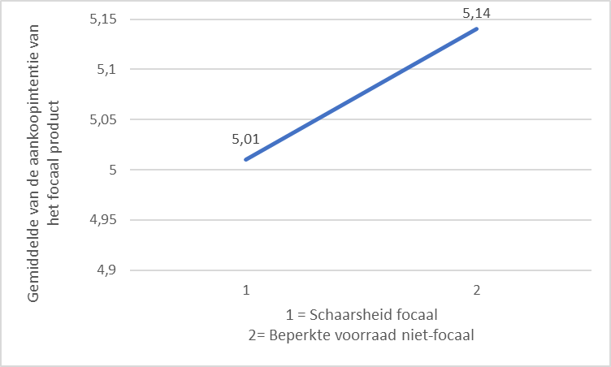
In bovenstaande figuur 2 kan opgemerkt worden dat de twee gemiddeldes inderdaad zeer dicht bij elkaar liggen, namelijk 5,02 gemiddeld voor de conditie van het schaarsheidsbericht bij het focaal product en een gemiddelde van 5,14 voor de berichtgeving rond beperkte voorraad van een niet-focaal product. Hieruit concluderen we dat hypothese één niet ondersteund kan worden. Berichtgeving bij focale producten hebben geen grotere positieve impact op de aankoopintentie van een focaal producten dan beperkte voorraadberichten bij een niet-focale producten.

Testen van hypothese 2
We vergelijken conditie 2, schaarsheid bij een niet-focaal product met conditie 3, de onbeschikbaarheid bij een niet-focaal product. Het verschil tussen deze twee groepen is niet significant t(287)=-0,198, p=0,843. Wat er op wijst dat de twee gemiddeldes gelijk zijn aan elkaar.
Tabel 6 Resultaat independent sample t-test
 | Levene’s test for equality of variances |  | t-test for equality of means
 | F | Sig | t | df | Sig (2-tailed) | Mean difference | Std. Error difference
Equal variances assumed | 0,893 | 0,345 | -0,198 | 287 | 0,843 | -0,03819 | 0,19287
Equal variances not assumed |  |  | -0,195 | 246,949 | 0,845 | -0,03819 | 0,19556

Figuur 3 Independent sample t-test
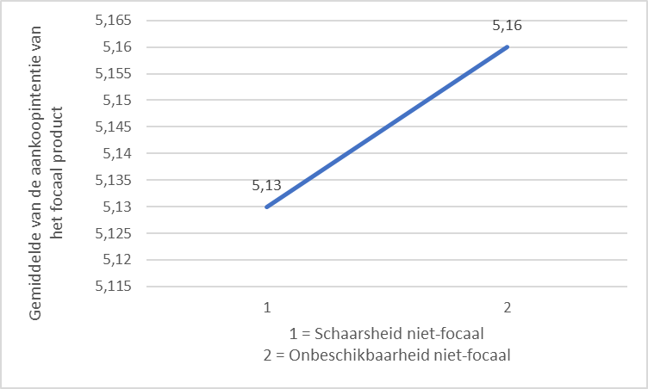
In figuur 3 zien we dat de gemiddeldes extreem dicht bij elkaar liggen. De gemiddeldes van deze twee condities zijn dus duidelijk gelijk aan elkaar waardoor we hypothese twee niet kunnen ondersteunen. Er is dus geen verschil tussen schaarsheids- of onbeschikbaarheidsberichten bij niet-focale producten en hun impact op de aankoopintentie van het focaal product.

One-way Anova
De one-way anova werd uitgevoerd om de aankoopintentie tussen de drie condities te vergelijken. Eerst controleren we of er genoeg observaties zijn per conditie, dit is het geval waardoor we verder gaan met het model. Zoals we kunnen zien in tabel 7 is er geen significant verschil tussen de gemiddeldes van de drie condities F(2,27) = 0,343, p=0,710, waardoor we stellen dat de drie gemiddeldes gelijk zijn aan elkaar. In figuur 4 zien we ook dat de gemiddeldes van de aankoopintentie van de verschillende condities zeer dicht bij elkaar liggen, gaande van 5,02 tot 5,16. Hierdoor kan het onderzoek hypothese drie niet ondersteunen. Een schaarsheidsbericht bij een focaal product heeft geen grotere impact op de aankoopintentie van het focaal product in vergelijking met een schaarsheidsbericht bij niet-focale producten. Verder nog heeft een onbeschikbaarheidsbericht bij niet-focale producten geen grotere positieve impact in vergelijking met een schaarsheidsbericht bij niet-focale producten.
Tabel 7: Resultaten one-way anova
 | Sum of squares | df | Mean Square | F | Sig.
Between groups | 1,772 | 2 | 0,886 | 0,343 | 0,710
Within groups | 1168,149 | 452 | 2,584
Totaal | 1169,920 | 454

Figuur 4: One-way-Anova
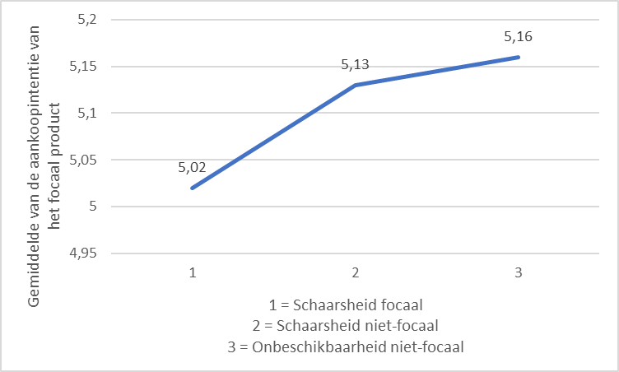

Regressie: moderatie
Dit onderzoek bestudeert de mate van gebondenheid als mogelijk moderatie effect (H4 en H5). De mate van gebondenheid tegenover een product wordt vergeleken tussen de modesector en de hotelsector. In dit onderzoek is de sector de moderatie die de relatie kan versterken of verzwakken (Cleeren, 2019a). We kijken of het moderatie effect de relatie tussen de verschillende types voorraadberichten en de aankoopintentie beïnvloedt. Eerst werden er interactietermen aangemaakt door twee variabelen te vermenigvuldigen met elkaar om deze mee op te nemen in de regressie. Als deze interactietermen significant zijn dan beïnvloeden ze de relatie en is er sprake van een moderatie effect (Cleeren, 2019a). Verder nemen we ook controle variabelen op; geslacht, leeftijd, diploma, werksituatie en kledingmaat. Het finale model is niet significant F(10)=0,620, p=0,797 (bijlage 8). Ook het model zonder de controle variabelen is niet significant.
Hierdoor moeten we de nulhypothese aanvaarden en concluderen we dat het model niet geïnterpreteerd kan worden. Het model is niet normaal verdeeld. Dit hebben we proberen op te lossen door de afhankelijke variabelen te transformeren op verschillende manieren. Echter vonden we geen modellen die wel significant waren, daarom werkten we verder met een lineaire regressie. Het model heeft een zeer kleine verklaringskracht r=0,117. Deze kleine verklaringskracht duidt aan dat de aankoopintentie door andere zaken verklaard wordt dan de variabelen opgenomen in het model. Als we de verschillende variabelen bekijken, zien we dat er geen significante coëfficiënten zijn en dus geen enkele variabele een impact heeft op de aankoopintentie. Dit betekent ook dat het moderatie effect niet significant is, we hebben geen empirisch bewijs voor hypothesen vier en vijf.

Tabel 8 Finale regressie: coefficienten
Variabelen | Unstandardized coefficients |  | Standardized coefficients | T | Sig | Collinearity statistic
 | B | Std. error | Beta |  |  | Tolerance | ViF
(Constante) | 5,116 | 0,502 |  | 10,187 | 0,000
Modesector | -0,125 | 0,251 | -0,039 | -0,497 | 0,620 | 0,365 | 2,743
Schaarsheid_NF | -0,098 | 0,259 | -0,029 | -0,377 | 0,706 | 0,368 | 2,721
Onbeschikbaar_NF | 0,107 | 0,286 | 0,029 | 0,374 | 0,709 | 0,359 | 2,785
InteractieSQNF_Mode | 0,324 | 0,355 | 0,080 | 0,914 | 0,361 | 0,289 | 3,460
InteractieOOSNF_Mode | 0,132 | 0,388 | 0,029 | 0,341 | 0,734 | 0,307 | 3,256
Geslacht | -0,052 | 0,177 | -0,015 | -0,294 | 0,769 | 0,898 | 1,113
Leeftijdscategorie | 0,130 | 0,093 | 0,089 | 1,399 | 0,163 | 0,549 | 1,821
Diploma | 0,042 | 0,052 | 0,039 | 0,804 | 0,422 | 0,965 | 1,036
Werksituatie | -0,337 | 0,184 | -0,116 | -1,830 | 0,068 | 0,556 | 1,800
Kleding maat | 0,072 | 0,084 | 0,045 | 0,854 | 0,394 | 0,817 | 1,224

Voor we verder gaan naar de discussie hebben we een robuustheidstest gedaan. We hebben het lineair model getest op de respondenten die aangaven maat L te hebben en het modescenario hebben ingevuld. We testen dit omdat maat L het focaal product was en dit voor deze respondenten ook hun werkelijke maat was. Maar ook deze resultaten waren niet significant F(6)=1,329, p=0,266 (Bijlage 9).

Discussie

Conclusie
In het onderzoek zijn geen significante verschillen gevonden tussen de impact van verschillende types van voorraadberichten op de aankoopintentie van het focaal product. Dit onderzoek toont aan dat de drie geteste condities een gelijke impact hebben op de aankoopintentie van het focaal product. Hierdoor worden hypothesen één, twee en drie niet ondersteund. De laatste twee hypothesen (4 en 5) van het onderzoek kunnen ook niet ondersteund worden. Het model dat gebruikt werd om het moderatie effect van de sector te testen is niet significant, de opgenomen variabelen hebben geen verklaringskracht. Dit wil zeggen dat de aankoopintentie door andere variabelen verklaard en beïnvloed wordt. We kunnen dus stellen dat het moderatie effect van de sectoren de relatie tussen het type berichtgeving en de aankoopintentie niet beïnvloedt.
Deze bevindingen zijn niet in lijn met de verwachtingen, maar volgen wel bepaalde andere onderzoeken die neutrale resultaten hadden. Het neutrale effect kan verklaard worden doordat de verschillende producten niet als gelijke producten ervaren werden en geen substituten vormden voor elkaar (Ge et al., 2009). De niet-focale producten werden mogelijk niet als substituten gezien door de respondenten en de producten in de scenario’s hadden niet voldoende gelijkaardige kenmerken. De respondenten konden zich misschien niet goed inleven in de scenario’s. Zo hadden slechts 48 respondenten de opgelegde focale maat L in het modescenario en was het misschien te moeilijk voor de andere respondenten om zich dit in te beelden. Wel voerden we een robuustheidstest uit op de 48 respondenten en deze bleek ook niet significant. De steekproef is niet representatief en is oververtegenwoordigd door de leeftijdsgroep 16-24 jaar en hoogopgeleide respondenten. Deze twee groepen winkelen meer online waardoor ze meer in contact komen met voorraadberichten. Hierdoor kunnen ze gewoon worden aan deze berichten, er geen aandacht meer aan schenken en er anders op reageren (Jeong & Kwon, 2012; Lee et al., 2014). Ook werken schaarsheidsberichten minder goed bij mensen met een hoog opleidingsniveau (Fenko & Pruyn, 2017; Kaptein & Eckels, 2012; Parker & Lehmann, 2011). Respondenten met kennis over deze berichten kunnen denken dat ze misleid worden en interpreteren de berichten als een verkooptechniek (Fenko & Pruyn, 2017; Fitzsimons & Lehmann 2004; Lee, Oh, & Jung, 2014; Parker & Lehmann, 2011). Doordat deze twee groepen het meest online winkelen is de kans groter dat ze ervaring en kennis hebben over voorraadberichten. Deze redenen kunnen verklaren waarom er geen significant verschil gevonden werd tussen de drie types berichtgeving. In dit onderzoek is er niet gepeild geweest naar de kennis over berichtgeving waardoor we dit niet kunnen testen. In de scenario’s werd het focaal product duidelijk aangegeven, maar onderzoek van Parker & Lehmann (2011) toont aan dat schaarsheidsberichten minder werken als de consument een grote voorkeur heeft voor een bepaald product. Door een voorkeur op te leggen zou het kunnen dat respondenten geen rekening hielden met de berichtgevingen.

Implicaties voor managers
Uit voorgaande onderzoeken is geweten dat het belangrijk is om de beschikbaarheid van de voorraad online weer te geven (Fitzsimons, 2000; Pizzi & Scarpi, 2013). De drie verschillende berichten over de voorraad zijn significant niet verschillend van elkaar en hebben een gelijke invloed op de aankoopintentie. We leren hieruit dat een onbeschikbaarheidsbericht op een niet-focaal product geen negatief effect veroorzaakt op de aankoopintentie van het focaal product. Dit is interessant voor online retailers en marketeers om te weten dat een onbeschikbaarheid geen negatief spill-over effect creëert op een beschikbaar focaal product. Verder zien we dat een schaarsheidsbericht bij een focaal en bij een niet-focaal product hetzelfde ervaren wordt. Als de retailer twijfelt welke berichtgeving te communiceren en niet te veel berichten wil plaatsten, omdat de consument de geloofwaardigheid en de echtheid in vraag kan trekken (Jeong & Kwon, 2012; Lee et al., 2014), dan is het interessant om te weten dat deze twee types van berichtgeving éénzelfde impact hebben. Er kan geen specifiek advies gegeven worden aan managers actief in de modesector of de hotelsector, want er werd geen verschil gevonden.

Beperkingen en verder onderzoek
Een eerste limitatie van dit onderzoek is dat er geen conditie werd opgenomen waarbij er geen schaarsheids- of onbeschikbaarheidsbericht was. Voorafgaande onderzoeken hebben al een invloed aangetoond van schaarsheid en onbeschikbaarheid op de aankoopintentie (Aggarwal et al., 2011; Ge et al.,2009; Ku et al., 2012; Wu et al., 2012). Omdat er geen nul-conditie werd opgenomen in deze studie, kunnen we niet weten of de drie condities een positief, negatief of neutraal effect zouden hebben in vergelijking met geen bericht weergave. Een tweede limitatie is dat er geen rekening is gehouden met de productkennis die respondenten hadden. Een consument met veel productkennis zal niet of minder beïnvloed worden door een onbeschikbaarheidsbericht. Mensen met weinig product- of merkkennis gaan meer informatie zoeken van buitenaf en zich meer laten beïnvloeden door de preferentie van anderen (Ding, et al., 2015; Huang & Zhang, 2016). In toekomstig onderzoek kan deze vraag beter wel worden opgenomen. Verder zijn er nog aanbevelingen voor volgend onderzoek, zo hebben we in deze thesis niet alle factoren opgenomen die de relatie tussen verschillende voorraadberichten en de aankoopintentie bepalen. Zo weten we uit voorgaande onderzoeken dat schaarsheid vaak in combinatie wordt gebruikt met een promotie (Aggarwal et al., 2011: Ku et al., 2012) en dat de competitiviteit van consumenten een invloed heeft op de relatie tussen schaarsheidsberichten en de aankoopintentie van een product (Aggarwal et al., 2011; Cialdini, 2008). In toekomstig onderzoek kunnen deze aspecten worden opgenomen in combinatie met voorraadberichten bij niet-focale producten. De niet-representatieve steekproef is een derde beperking van het onderzoek. De leeftijdsgroep 16-24 jaar is oververtegenwoordigd in deze steekproef. Ook zijn er meer hoogopgeleide respondenten en zijn er veel meer vrouwelijke respondenten dan mannelijke. Dit kan ervoor gezorgd hebben dat er geen significante effecten gevonden werden. Zoals al aangegeven in de conclusie tonen voorgaande onderzoeken aan dat consumenten met kennis en/of ervaring met voorraadberichten dit kunnen interpreteren als een verkooptruc (Fenko & Pruyn, 2017; Fitzsimons & Lehmann 2004; Lee, Oh, & Jung, 2014; Parker & Lehmann, 2011) of gewoon worden aan de berichten en hier geen aandacht meer aan schenken (Jeong & Kwon, 2012; Lee et al., 2014). In toekomstig onderzoek kan dit zeker verbeterd worden en kan het nuttig zijn om te achterhalen hoeveel ervaring mensen hebben met online winkelen. Ten vierde, is het zeer belangrijk om te onthouden dat het onderzoek plaats vond in een fictieve setting. De respondenten moesten zich inleven in een scenario, waarbij er ook afbeeldingen gebruikt werden van een jeansbroek en een hotelkamer. Het kan zijn dat de getoonde jeansbroek/hotelkamer niet overeenkwamen met de voorkeuren van de respondent, waardoor deze beïnvloed werd in het geven van een antwoord. Of dat de respondent beïnvloed werd, doordat hij zich niet goed kon inleven in het scenario. Het kan interessant zijn om in volgend onderzoek het focaal product niet op te leggen, maar in een meer realistische setting te gaan testen. Tot slot is het belangrijk om de aankoopintentie niet te verwarren met het echte aankoopgedrag van consumenten. In een volgend onderzoek kan het interessant zijn om het werkelijke aankoopgedrag te bestuderen.

Referentielijst
Aggarwal, P., Jun, S.Y., & Huh, J.H. (2011). Scarcity Messages. Journal of Advertising, 40(3), 19–30.
Blanchard, S.J., Hada, M., & Carlson, K.A. (2018). Specialist Competitor Referrals: How Salespeople can Use Competitor Referrals for Nonfocal Products to Increase Focal Product Sales. Journal of Marketing, 82(4), 127-145.
Blázquez, M. (2014). Fashion Shopping in Multichannel Retail: The Role of Technology in Enhancing the Customer Experience. International Journal Of Electronic Commerce, 18(4), 97- 116.
Breugelmans, E. (2019). Onderzoeksmethode: Introductie & Kwalitatief vs Kwantitaief. [PowerPoint]. Antwerpen: KU Leuven.
Bruner, G.C. & Hensel P.J. (1996). Marketing scales handbook: a compilation of multi-item measures. (Volume 3). Chicago: American marketing association.
Cialdini, R. B. (2001). Influence, science and practice. (4e ed.). Boston: Allyn & Bacon.
Cialdini, R. B. (2009). Influence: science and practice (5e ed.). Boston: Pearson Education.
Cleeren, K. (2019a). Onderzoeksmethodologie Marketing Management: Kwantitatieve analyse. [PowerPoint]. Antwerpen: KU Leuven.
Cleeren, K. (2019b). Onderzoeksmethodologie Marketing Management: Factor analyse. [PowerPoint]. Antwerpen: KU Leuven.
Courty, P., & Ozel, S. (2019). The value of online scarcity signals. Information Economics and Policy, 46, 23-40.
de Best, R. (2019, 21 oktober). Online shopping in Belgium - Statistics & Facts. Geraadpleegd op 6 november 2019, van https://www.statista.com/topics/4910/e-commerce-in-belgium
De Bock, T. (2019). Experimenteel onderzoek. [PowerPoint]. Antwerpen: KU Leuven
De Morgen. (2019, 20 december). Booking.com stopt met verkooptrucs: ‘Nog maar één kamer over’, dat mag niet meer. De Morgen. Geraadpleegd op 22 december 2019 via https://www.demorgen.be/nieuws/booking-com-stopt-met-verkooptrucs-nog-maar-een-kamer-over-dat-mag-niet-meer~b017af21/
Diels, J. L., Wiebacht, N., & Hildebrandt, L. (2013). The impact of promotions on consumer choices and preferences in out-of-stock situations. Journal of Retailing and Consumer Services, 20(6), 587-598.
Ding, J., Lu, Q., & Chu, X. (2015). The effect of stockout cause and brand equity on consumer preference in online retailing. Lecture Notes in Electrical Engineering, 349, 599–608.
Dodds, W.B., Monroe, K.B., & Grewal, D. (1991). Effects of Price, Brand, and Store Information on Buyers’ Product Evaluations. Journal of Marketing Research, 28(3), 307
Eurostat. (2018). E-commerce statistics for individuals. Geraadpleegd op 19 november 2019 via https://ec.europa.eu/eurostat/statistics-explained/index.php/E-commerce_statistics_for_individuals#General_overview

Fenko, A. & Pruyn, A. (2017), 'Do social proof and scarcity work in the online context?', Research gate, geraadpleegd op 9 november 2019 via https://ris.utwente.nl/ws/files/13753628/ICORIA_2017_paper_40.pdf

Fitzsimons, G. J. (2000). Consumer Response to Stockouts. Journal of Consumer Research, 27(2), 249–266.
Ge, X., Messinger, P. R., & Li, J. (2009). Influence of Soldout Products on Consumer Choice. Journal of Retailing, 85(3) 274–287.
Gierl, H., Plantsch, M., & Schweidler, J. (2008). Scarcity effects on sales volume in retail. The International Review of Retail, Distribution and Consumer Research, 18(1), 45-61.
Granados, N., Gupta, A., & Kauffman, R. (2008). Designing online selling mechanisms: Transparency levels and prices. Decision Support Systems, 45(4), 729-745.
Huang, Y., & Zhang, Y. C. (2016). The Out-of-Stock (OOS) Effect on Choice Shares of Available Options. Journal of Retailing, 92(1), 13–24.
Jeong, H., & Kwon, K. (2012). The Effectiveness of Two Online Persuasion Claims: Limited Product Availability and Product Popularity. Journal of Promotion Management, 18(1), 83-99.
John, M., Melis, P. A., Read, D., Rossana, F., & Tomasello M., (2018). The preference for scarcity: A developmental and comparative perspective. Psychology of Marketing, 35, 603-615.
Jung, J. M., & Kellaris, J. J. (2004). Cross‐national differences in proneness to scarcity effects: The moderating roles of familiarity, uncertainty avoidance, and need for cognitive closure. Psychology & Marketing, 21, 739-753.
Kaptein, M., & Eckles, D. (2012). Heterogeneity in the Effects of Online Persuasion. Journal of Interactive Marketing, 26(3), 176-188.
Klaver, L. (2015). ‘Buy now or Cry later’. Do scarcity messages work in online shopping? [Master Thesis Communication Studies] University of Twente. Geraadpleegd op 25 november via http://essay.utwente.nl/68613/1/Klaver%20Laura%20-s%201124854%20scriptie.pdf
Kowalczyk, L., Breugelmans, E., & Campo, K. (nd). [working paper]. Antwerpen: KU Leuven.

Ku, H., Kuo, C., & Kuo, T. (2012). The Effect of Scarcity on the Purchase Intentions of Prevention and Promotion Motivated Consumers. Psychology and Marketing, 29(8), 541-548.

Lee, S. M., Ryu, G., & Chun, S. (2018). Perceived control and scarcity appeals. Social Behavior and personality: An international journal, 46(3), 361-373.

Lee, S., Oh, S., & Jung, S. (2014). The effects of scarcity appeal on product evaluation: Consumers' cognitive resources and company reputation. Social Behavior and Personality: An International Journal, 42(5), 743-756.

Lynn, M. (1991). Scarcity effects on value: A quantitative review of the commodity theory literature. Psychology and Marketing, 8(1), 43-57.

Ma, J. (2016). Does Greater Online Assortment Pay? An Empirical Study Using Matched Online and Catalog Shoppers. Journal of Retailing, 92(3), 373-382
Parker, J. R., & Lehmann, D. R. (2011). When shelf-bases scarcity impacts consumer preference. Journal of Retailing, 87(2), 142-155.
Pizzi, G., & Scarpi, D. (2013). When Out-of-Stock Products DO Backfire: Managing Disclosure Time and Justification Wording. Journal of Retailing, 89(3), 352–359.
Sela, A., Berger J., & Liu, W. (2009). Variety, Vice, and Virtue: How Assortment Size Influences Option Choice. Journal of Consumer Research, 35(6), 941–51.
Sloot, L., Verhoef, P., & Franses P. (2005). The impact of brand equity and the hedonic level of products on consumer stock-out reactions. Journal of Retailing, 81, 15-34.
Statbel. (2019a, 5 november). Bevolking naar woonplaats, nationaliteit (Belg/niet-Belg), burgerlijke staat, leeftijd en geslacht. Geraadpleegd op 9 april 2020, van https://bestat.statbel.fgov.be/bestat/crosstable.xhtml?view=5fee32f5-29b0-40df-9fb9-af43d1ac9032
Statbel. (2019b). Onderwijsniveau van de bevolking 1987-2019. [Excel]. Geraadpleegd op 9 april 2020, van https://statbel.fgov.be/nl/themas/werk-opleiding/opleidingen-en-onderwijs/onderwijsniveau#panel-12
Statista. (2019). Retail e-commerce sales worldwide from 2014 to 2023 (in billion U.S. dollars). Geraadpleegd op 6 november 2019 via https://www.statista.com/statistics/379046/worldwide-retail-e-commerce-sales/
Verhallen, T. M., & Robben H. S. J., (1994). Scarcity and Preference: An Experiment on Unavailability and Product Evaluation. Journal of Economic Psychology, 15(2), 315-331.
Woratschek, H., Roth, S., & Horbel, C. (2009). “Sorry, We Are Fully Booked!” - An experimental study of preference formation through unavailable services. Australasian Marketing Journal, 17(1), 27–35.
Wu, W. Y., Lu, H. Y., Wu, Y. Y., & Fu, C. S. (2012). The effects of product scarcity and consumers’ need for uniqueness on purchase intention. International Journal of Consumer Studies, 36(3), 263–274.
Yakov, B. (2017). Product Seeding: Word-of-Mouth Effects For and Beyond the Focal Product. GfK Marketing Intelligence Review, 9(2), 24-29.

Bijlage 1: Vragenlijst
Beste respondenten,
Als een onderdeel van mijn masterthesis binnen Marketingmanagement aan de KU Leuven voer ik een studie uit naar online winkelen. De enquête duurt niet langer dan vijf minuten en de antwoorden worden volledig anoniem verwerkt. Op het einde van de vragenlijst kan je kans maken op een cadeaubon van bol.com door je email adres in te vullen. Het mail adres wordt los van de andere antwoorden verwerkt! Tot slot zijn er geen juiste of foute antwoorden.
Alvast bedankt!
Annelise Heylen
Bent u ouder dan 16 jaar?
- Ja
- Nee
Heeft u de afgelopen 12 maanden kleding en/of schoenen online gekocht?
- Ja
- Nee
Heeft u de afgelopen 12 maanden een hotelkamer en/of een vliegtuigticket online geboekt?
- Ja
- Nee
Conditie 1:
Scenario 1: Schaarsheid focaal product Jeansbroek (SQ F M)
“Stel, je bent online aan het winkelen om een nieuwe jeansbroek te kopen. Je vindt een broek die aan al je wensen voldoet en die je wil kopen in de kleur Biologia, zoals hieronder aangegeven wordt. Je weet dat je perfecte maat, in dit bepaalde merk, maat L is”. Gelieve de afbeelding en alle informatie hieronder grondig te bekijken.
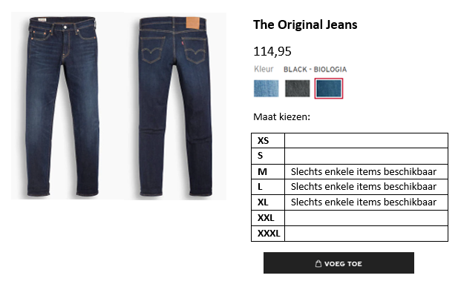
De waarschijnlijkheid dat ik deze broek in maat L koop is
De waarschijnlijkheid dat ik zou overwegen om deze broek in maat L te kopen is
Mijn bereidheid om deze broek in maat L te kopen is
1= Zeer laag
4= Neutraal
7= Zeer hoog
1 2 3 4 5 6 7
Scenario 2: Schaarsheid focaal product hotel (SQ F H)
“Stel, je wil samen met je partner en je zoontje van vier jaar op vakantie gaan. Jij bent verantwoordelijk om een hotelkamer online te boeken. Na wat zoeken, heb je een goed hotel gevonden in de juiste regio en je hebt één driepersoonskamer nodig waar jullie allemaal kunnen slapen.” Gelieve de afbeelding en alle informatie hieronder grondig te bekijken.
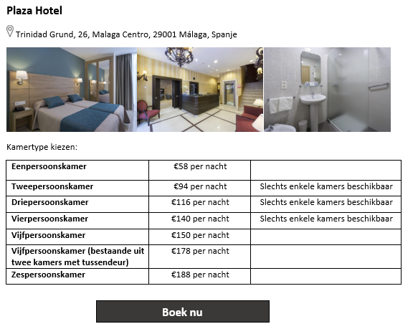
De waarschijnlijkheid dat ik deze driepersoonskamer boek is
De waarschijnlijkheid dat ik zou overwegen om deze driepersoonskamer te boeken is
Mijn bereidheid om deze driepersoonskamer te boeken is
1= Zeer laag
4= Neutraal
7= Zeer hoog
1 2 3 4 5 6 7
Conditie 2:
Scenario 3: Schaarsheid op niet-focaal jeans (SQ NF M)
“Stel, je bent online aan het winkelen om een nieuwe jeansbroek te kopen. Je vindt een broek die aan al je wensen voldoet en die je wil kopen in de kleur Biologia, zoals hieronder aangegeven wordt. Je weet dat je perfecte maat, in dit bepaalde merk, maat L is”. Gelieve de afbeelding en alle informatie hieronder grondig te bekijken.
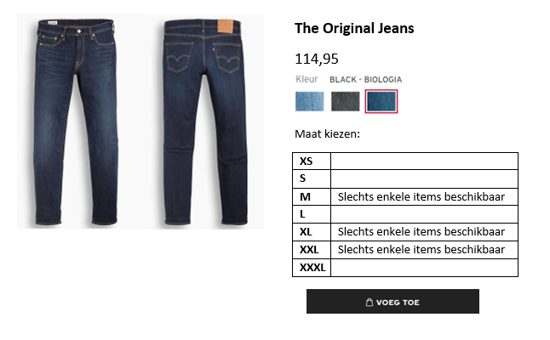
De waarschijnlijkheid dat ik deze broek in maat L koop is
De waarschijnlijkheid dat ik zou overwegen om deze broek in maat L te kopen is
Mijn bereidheid om deze broek in maat L te kopen is
1= Zeer laag
4= Neutraal
7= Zeer hoog
1 2 3 4 5 6 7
Scenario 4: Schaarsheid op niet-focaal hotel (SQ NF H)
“Stel, je wil samen met je partner en je zoontje van vier jaar op vakantie gaan. Jij bent verantwoordelijk om een hotelkamer online te boeken. Na wat zoeken, heb je een goed hotel gevonden in de juiste regio en je hebt één driepersoonskamer nodig waar jullie allemaal kunnen slapen.” Gelieve de afbeelding en alle informatie hieronder grondig te bekijken.
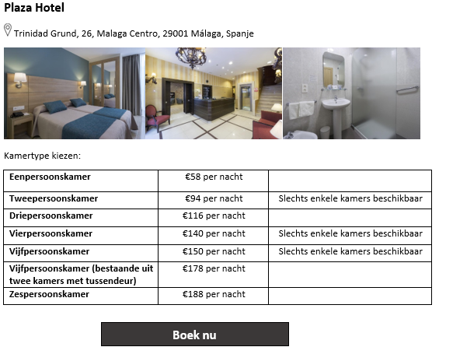
De waarschijnlijkheid dat ik deze driepersoonskamer boek is
De waarschijnlijkheid dat ik zou overwegen om deze driepersoonskamer te boeken is
Mijn bereidheid om deze driepersoonskamer te boeken is
1= Zeer laag
4= Neutraal
7= Zeer hoog
1 2 3 4 5 6 7
Conditie 3: Onbeschikbaarheid niet-focaal (OOS NF)
Scenario 5: Onbeschikbaarheid op niet-focaal jeans (OOS NF M)
“Stel, je bent online aan het winkelen om een nieuwe jeansbroek te kopen. Je vindt een broek die aan al je wensen voldoet en die je wil kopen in de kleur Biologia, zoals hieronder aangegeven wordt. Je weet dat je perfecte maat, in dit bepaalde merk, maat L is”. Gelieve de afbeelding en alle informatie hieronder grondig te bekijken.
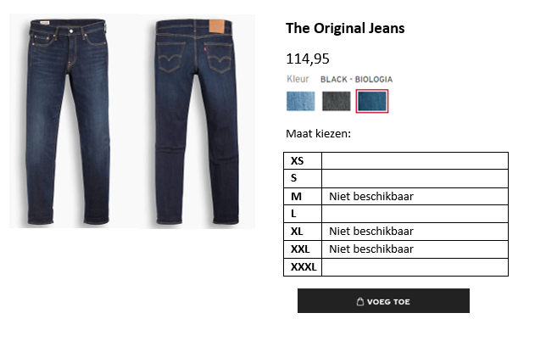
De waarschijnlijkheid dat ik deze broek in maat L koop is
De waarschijnlijkheid dat ik zou overwegen om deze broek in maat L te kopen is
Mijn bereidheid om deze broek in maat L te kopen is
1= Zeer laag
4= Neutraal
7= Zeer hoog
1 2 3 4 5 6 7
Scenario 6: Onbeschikbaarheid op niet-focaal hotel (OOS NF H)
“Stel, je wil samen met je partner en je zoontje van vier jaar op vakantie gaan. Jij bent verantwoordelijk om een hotelkamer online te boeken. Na wat zoeken, heb je een goed hotel gevonden in de juiste regio en je hebt één driepersoonskamer nodig waar jullie allemaal kunnen slapen.” Gelieve de afbeelding en alle informatie hieronder grondig te bekijken.
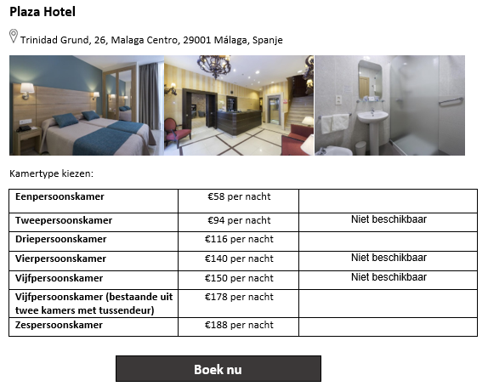
De waarschijnlijkheid dat ik deze driepersoonskamer boek is
De waarschijnlijkheid dat ik zou overwegen om deze driepersoonskamer te boeken is
Mijn bereidheid om deze driepersoonskamer te boeken is
1= Zeer laag
4= Neutraal
7= Zeer hoog
1 2 3 4 5 6 7
Vragen manipulatie check:
In het scenario dat ik net zag, was de jeansbroek in maat L die ik wenste te kopen:
- Volledig beschikbaar
- In slechts enkele items beschikbaar
- Weet ik niet
In het scenario dat ik net zag, waren sommige andere maten dan de L die ik wenste te kopen:
- Niet beschikbaar
- In slechts enkele items beschikbaar
- Weet ik niet
In het scenario dat ik net zag, was de driepersoonskamer die ik wenste te boeken:
- Volledig beschikbaar
- In slechts enkele items beschikbaar
- Weet ik niet
In het scenario dat ik net zag, waren sommige andere kamers dan de driepersoonskamer die ik wenste te boeken:
- Niet beschikbaar
- In slechts enkele items beschikbaar
- Weet ik niet
Demografische vragen:
Wat is uw geslacht?
- Man
- Vrouw
- Neutraal
Hoe oud bent u?
- 16 - 24
- 25 - 34
- 35 - 44
- 45 - 54
- 55 - 64
- 65 - 74
- >= 75
Wat is uw hoogst behaalde diploma?
- Secundaire onderwijs
- Professionele bachelor
- Academische bachelor
- Ba-na-ba
- Academische master
- Ma-na-ma
- Doctoraat
- Andere: ________________________________________________
Wat is uw werk situatie?
- Student
- Werkend
- Niet-werkend
- Gepensioneerd
Wat is uw kledingmaat?
- XS
- S
- M
- L
- XL
- XXL
- XXXL
Hartelijk dank voor uw medewerking! Voor meer informatie of vragen over het onderzoek kan je contact opnemen via email: annelise.heylen@studenten.KULeuven.be
Wil je kans maken op de cadeaubon van Bol.com? Vul dan zeker je email adres in:

Bijlage 2: Aantal verwijderde respondenten per scenario aan de hand van manipulatievragen
In totaal heeft de vragenlijst 464 respondenten bereikt. De respondenten die niet tot de doelgroep behoorden (-16j en niet online gewinkeld in de mode/hotelsector) verwijderden we en zo komen we op 432 respondenten. Hiervan verwijderden we ook de respondenten die niet alles hadden ingevuld, zo komen we op 381 respondenten. Hiervan hebben 259 respondenten beide scenario’s beantwoord, 69 enkel het modescenario en 53 enkel het hotelscenario. Er zijn ook per scenario manipulatie vragen gesteld. We verwijderden de antwoorden van respondenten die hierop fout geantwoord hadden.
Tabel B.1 Aantal verwijderde respondenten modescenario
Conditie + totaal aantal respondenten | Manipulatievraag 1 fout | Manipulatievraag 2 fout nadat vraag 1 juist was
SQ F (23res) | 3 | 1
SQ NF (23res) | 5 | 1
OOS NF (23res) | 3 | 3

Tabel B.2 Aantal verwijderde respondenten hotelscenario
Conditie + totaal aantal respondenten | Manipulatievraag 1 fout | Manipulatievraag 2 fout nadat vraag 1 juist was
SQ F (20res) | 3 | 3
SQ NF (17res) | 6 | 1
OOS NF (16res) | 7 | 1

Er blijven 32 respondenten over in het hotelscenario en 53 respondenten in het modescenario. Respondenten die beide sectoren beantwoord hadden en bij beide scenario’s foutief antwoordden werden verwijderd. Van de 259 respondenten die beide sectoren te zien kregen blijven er nog 217 over die één van de twee correct hebben ingevuld. Tabel B.3 geeft aan waar de respondenten verwijderd zijn.
Tabel B.3 Aantal verwijderde respondenten beide sectoren fout beantwoord
Conditie + totaal aantal respondenten | Manipulatievraag 1 fout | Manipulatievraag 2 fout nadat vraag 1 juist was
SQ F (87res) | 4 | 7
SQ NF (86res) | 6 | 1
OOS NF (86res) | 9 | 15

Hierna zijn we gaan kijken naar de respondenten die beide sectoren hadden ingevuld maar een fout maakten bij een van deze twee sectoren. De antwoorden van de foutief beantwoorde sector werden verwijderd. In totaal waren er 217 respondenten die beide sectoren hadden ingevuld waarvan er 153 deze beide correct invulden en 64 slechts één van de twee correct beantwoordden. In onderstaande tabel wordt weergegeven op welke manipulatievragen fout geantwoord werd.
Tabel B.4 Aantal verwijderde antwoorden waarbij één sector foutief was
Conditie + totaal aantal respondenten | Manipulatievraag 1 fout | Manipulatievraag 2 fout nadat vraag 1 juist was
Schaarsheid focaal mode (76 resp) | 3 | 4
Schaarsheid focaal hotel (76 resp) | 6 | 6
Schaarsheid niet-focaal mode (79 resp) | 6 | 1
Schaarsheid niet-focaal hotel (79 resp) | 9 | 2
Onbeschikbaarheid mode (62 resp) | 5 | 8
Onbeschikbaarheid hotel (62 resp) | 7 | 7

Als we dan in totaal gaan kijken hoeveel procent er één van de twee manipulatievragen foutief beantwoord heeft per scenario, komen we uit op onderstaande tabel.
Tabel B.5 Totaal aantal verwijderde response in percentage uitgedrukt
 | Modesector | Hotelsector
Schaarsheid focaal | 12% | 16%
Schaarsheid niet-focaal | 11% | 14%
Onbeschikbaarheid niet-focaal | 25% | 28%

Bijlage 3: Chi-square test goodness of fit
Distributie op basis van leeftijdscategorie
Tabel B.6 Geobserveerd vs verwacht
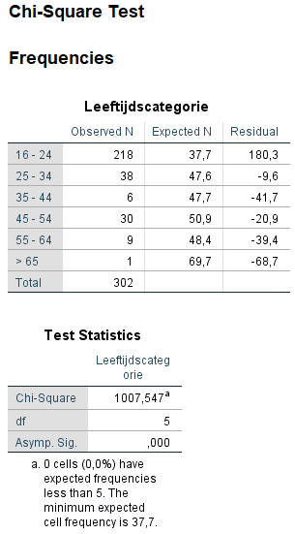
Tabel B.7 Statistische test
H0 = De leeftijdsverdeling van de steekproef is gelijk aan de leeftijdsverdeling van de Belgische bevolking.
HA= De leeftijdsverdeling van de steekproef is niet gelijk aan de leeftijdsverdeling van de Belgische bevolking.
De ‘observed N’ verwijst naar het aantal geobserveerde respondenten in de vragenlijst. De ‘expected N’ zijn de verwachte aantal respondenten gebaseerd op data van StatBel (2019a). Eerst worden de assumpties gecontroleerd, aan beide assumpties wordt voldaan. Ten tweede bekijken we de p-waarde (p=0,000) deze is kleiner dan 0,05 waardoor we de nulhypothese moeten verwerpen en we de alternatieve hypothese aanvaarden. Er is dus een significant verschil tussen de leeftijdsverdeling van de Belgische populatie en de leeftijdsverdeling van de respondenten.
Distributie op basis van geslacht
Tabel B.8 Geobserveerd vs verwacht
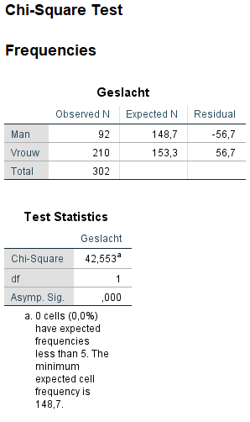
Tabel B.9 Statistische test
H0 = De verdeling tussen het aantal mannen en vrouwen van de steekproef is gelijk aan de verdeling van de Belgische bevolking.
HA = De verdeling tussen het aantal mannen en vrouwen van de steekproef is niet gelijk aan de verdeling van de Belgische bevolking.
Zoals bij de leeftijdsverdeling zijn ook hier het verwachte aantal respondenten gebaseerd op de data van StatBel (2019a). Beide assumpties worden voldaan waardoor we de p-waarde kunnen interpreteren. Deze is p=0,000 en dus kleiner dan 0,05 waardoor we de nulhypothese moeten verwerpen en de alternatieve hypothese aanvaarden. De verdeling op basis van het geslacht van de steekproef is niet gelijk met de verdeling op basis van geslacht met de Belgische populatie.
Distributie op basis van opleidingsniveau
Tabel B.10 Geobserveerd vs verwacht
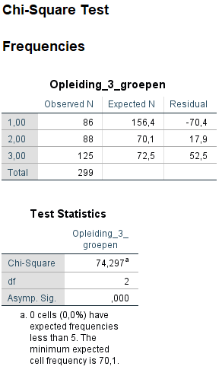
1 = Secundair onderwijs
2 = Hoger niet universitair onderwijs
3 = Hoger universitair onderwijs
Tabel B.11 Statistische test
H0 = De verdeling van het opleidingsniveau van de steekproef is gelijk aan de verdeling van de Belgische bevolking.
HA = De verdeling van het opleidingsniveau van de steekproef is niet gelijk aan de verdeling van de Belgische bevolking.
Zoals bij de leeftijdsverdeling en verdeling op basis van geslacht zijn ook hier het verwachte aantal respondenten gebaseerd op de data van StatBel (2019b). Beide assumpties worden voldaan waardoor we de p-waarde kunnen interpreteren. Deze is p=0,000 en we aanvaarden de alternatieve hypothese. De verdeling op basis van het opleidingsniveau van de steekproef is niet gelijk met de verdeling op basis van het opleidingsniveau met de Belgische populatie.
Bijlage 4: Betrouwbaarheidstesten
Tabel B.12 Betrouwbaarheidsstatistiek
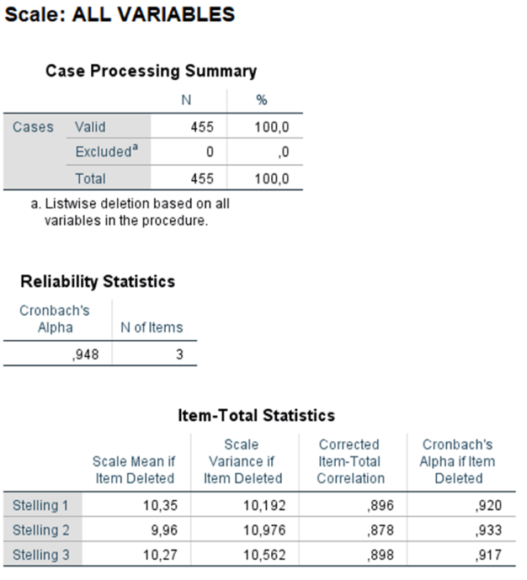
Tabel B.13 Item-totaal statistieken
Stelling 1 = De waarschijnlijkheid dat ik deze driepersoonskamer boek is
Stelling 2= De waarschijnlijkheid dat ik zou overwegen om deze driepersoonskamer te boeken is
Stelling 3= Mijn bereidheid om deze driepersoonskamer te boeken is

Bijlage 5: Gebruikte variabelen in statistische testen
Tabel B.14 Overzichtstabel van gebruikte variabelen
Variabele | Beschrijving | Schaal | Bron
Aankoopintentie Stelling 1 | De waarschijnlijkheid dat ik deze broek in maat L koop is | 1 – 7 | Dodds, Monroe en Gerwal, 1991
Aankoopintentie Stelling 2 | De waarschijnlijkheid dat ik zou overwegen om deze broek in maat L te kopen is | 1 – 7 | Dodds, Monroe en Gerwal, 1991
Aankoopintentie Stelling 3 | Mijn bereidheid om deze broek in maat L te kopen is | 1 – 7 | Dodds, Monroe en Gerwal, 1991
Gemiddelde aankoopintentie | Gemiddelde berekening van de drie stellingen | 1 – 7 | Berekend
Conditie |  | 1 = Schaarsheid op focaal product  2 = Schaarsheid op niet-focaal product  3 = Onbeschikbaarheid op niet-focaal product | Gehercodeerd
Sector |  | 1 = Modesector  2= Hotelsector | Gehercodeerd
Modesector (dummy) |  | 0 = Neen  1= Ja | Gehercodeerd
Schaarsheid_NF (dummy) |  | 0 = Neen  1= Ja | Gehercodeerd
Onbeschikbaarheid_NF (dummy) |  | 0 = Neen  1= Ja | Gehercodeerd
Conditie_SQNF en OOSNF (dymmy) |  | 0 = Neen  1 = Ja | Gehercodeerd
InteractieSQNF_Mode | Schaarsheid_NF * Modesector | 0 = Neen  1= Ja | Berekend
InteractieOOSNF_Mode | Onbeschikbaarheid_NF * Modesector | 0 = Neen  1= Ja | Berekend
Geslacht |  | 1 = Man  2 = Vrouw  3= Neutraal | Eigen vraagstelling
Leeftijdscategorie |  | 1= 16-24  2= 25- 34  3= 35-44  4= 45-54  5= 55-64  6= >=65 | Eigen vraagstelling
Hoogste behaalde diploma |  | 1 = Secundair onderwijs  2= Professionele bachelor  3= Academische bachelor  4= Ba-na-ba  5= Academische master  6 = Ma-na-ma  7= Doctoraat  8= Andere | Eigen vraagstelling
Werksituatie |  | 1= Student  2= Werkend  3= Niet-werkend  4= Gepensioneerd | Eigen vraagstelling
Kledingmaat |  | 1= XS  2= S  3= M  4= L  5= XL  6= XXL  7= XXL | Eigen vraagstelling

Bijlage 6: Independent sample t-test
Tabel B.15 Independent sample t-test: hypothese 1
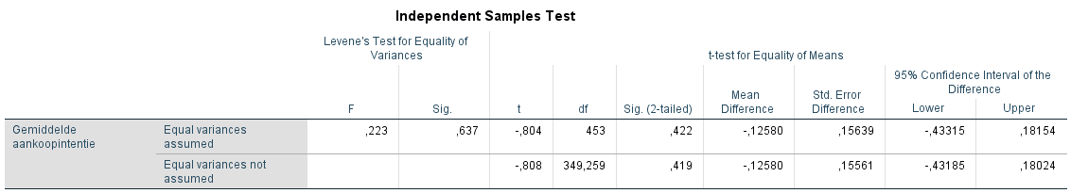
Tabel B.16 Group statistic: hypothese 1
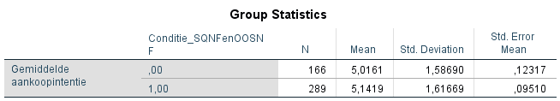
Tabel B.17 Independent sample t-test: hypothese 2
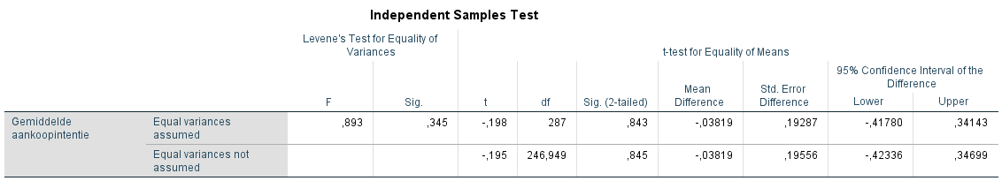
Tabel B.18 Group statistic: hypothese 2
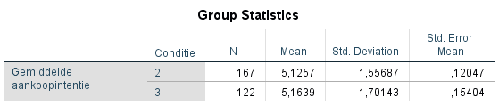
Bijlage 7: One-way Anova
Tabel B.19 Anova
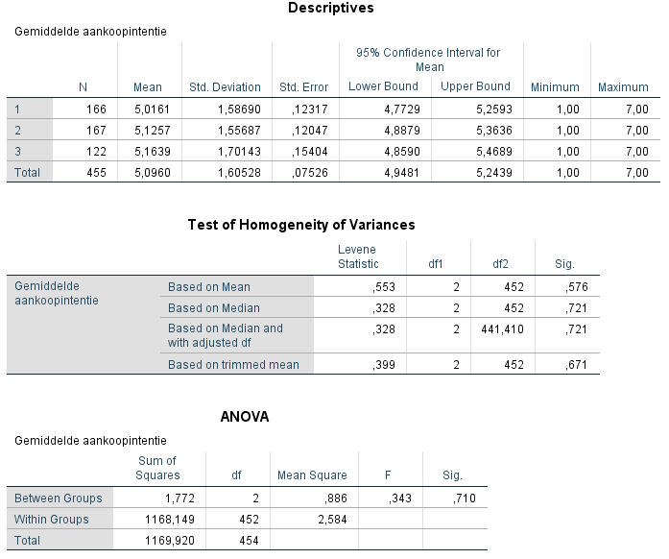
Tabel B.20 Test of homogeneity of Variances
Tabel B.21 Descriptives
Bijlage 8: Lineaire regressie
Figuur B.1 Scatterplot
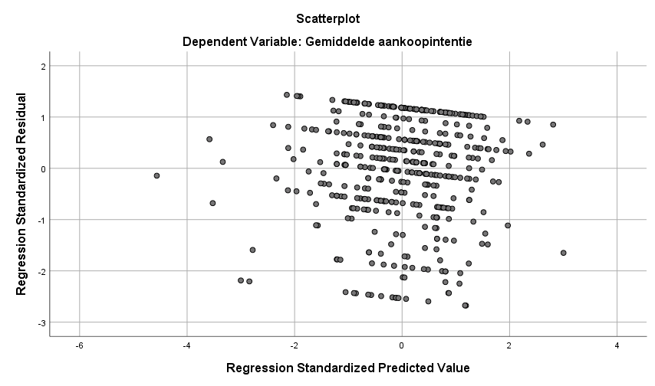
Figuur B.2 Histogram
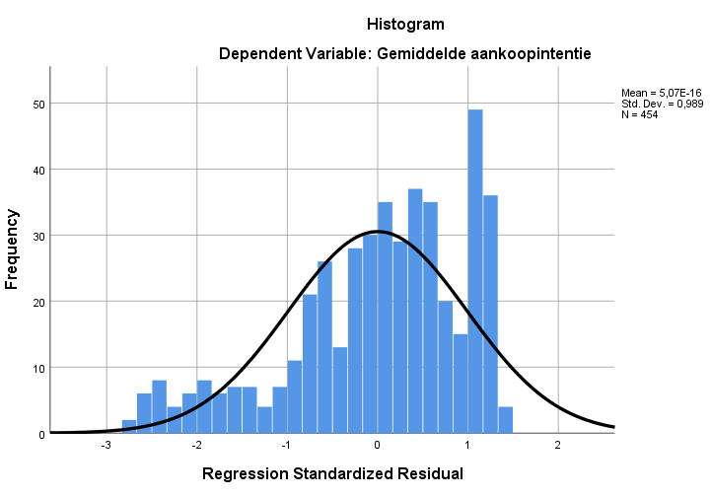
Figuur B.3 P-plot
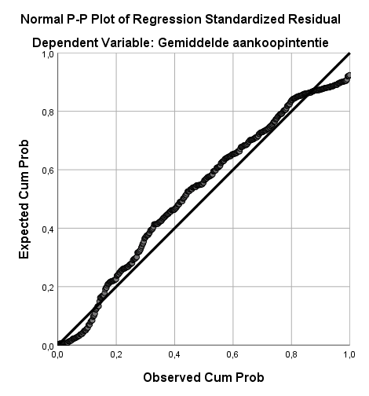
Tabel B.22 Test of normality
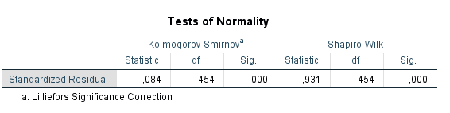
Tabel B.23 Model summary
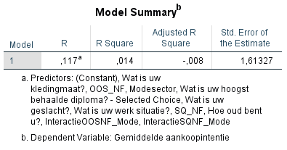
Tabel B.24 Anova
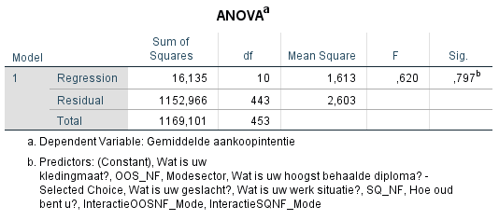
Tabel B.25 Coefficients
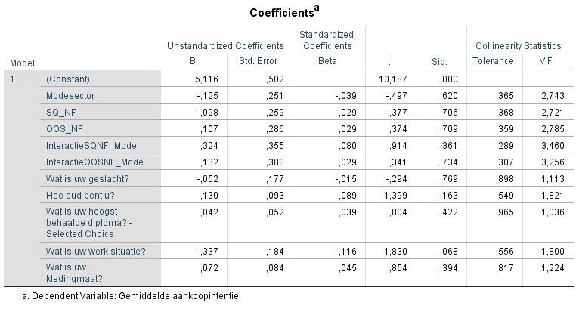
Bijlage 9: Robuustheidstest
Figuur B.4 Scatterplot
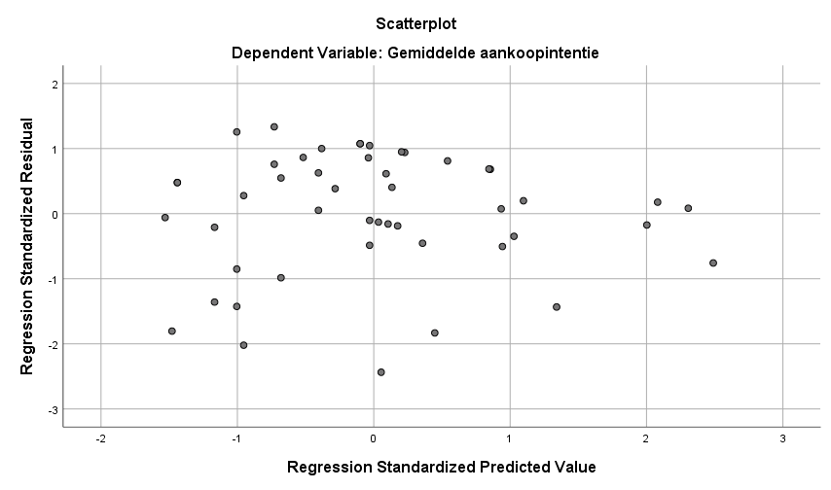
Figuur B.5 Histogram
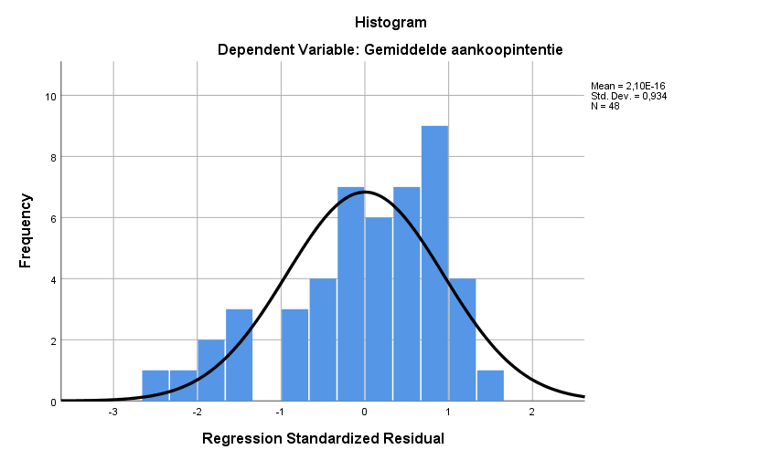
Figuur B.6 P-plot
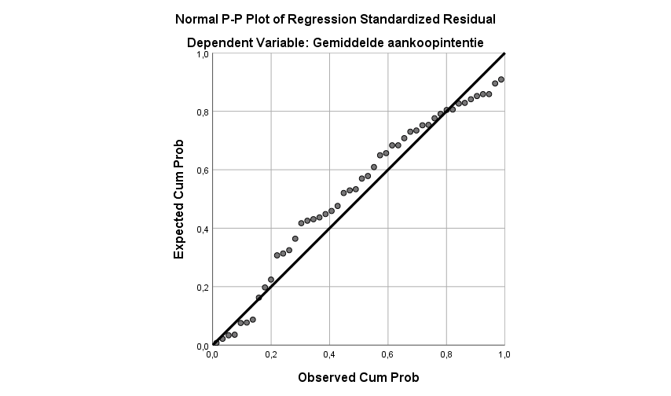

Tabel B.26 Model summary
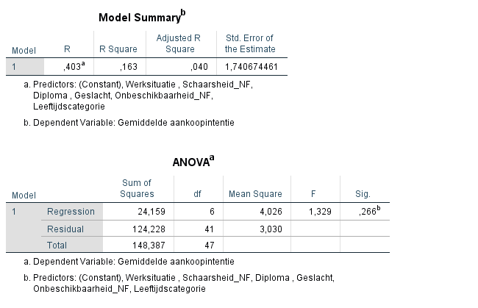
Tabel B.27 Anova
Tabel B.28 Coefficients
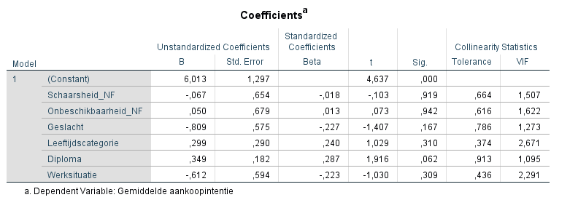


Persbericht

Voorraadberichten bij het wenselijke product én bij het niet-wenselijke product hebben hetzelfde effect op de aankoopintentie
Recent onderzoek uitgevoerd door een master studente aan de KU Leuven toont aan dat de welgekende online voorraadberichten zoals ‘slechts enkele items beschikbaar’ of ‘laatste stuks’ een even groot effect hebben op de aankoopintentie van een product als deze berichten staan bij het wenselijk product of bij een product waar de consument geen interesse in heeft. Dit onderzoek bestudeerde twee voorraadberichten toegepast op een wenselijk en een aanverwant niet-wenselijk product in de mode- en hotelsector.
In een online omgeving kan een retailer meer producten aanbieden, waardoor het bijhouden van de voorraad complexer is geworden en communiceren over de voorraad cruciaal is. Beperkte voorraad en onbeschikbaarheid kunnen ontstaan bij de gewenste producten, waar de consument actief naar op zoek is en bij de producten waar de consument geen interesse in heeft maar ook online zichtbaar zijn. We verduidelijken dit met een voorbeeld waarbij een klant met de maat L een T-shirt koopt, zijn wenselijk product is deze T-shirt in maat L. De andere maten zijn ook online zichtbaar maar hierin is de consument niet geïnteresseerd. Ongeacht of het bericht ‘slechts enkele stuks beschikbaar’ bij de gewenste maat staat of bij de andere maten zal de aankoopintentie voor het T-shirt in maat L even groot zijn.
Dit onderzoek is nuttig voor online retailers die over de voorraad communiceren. Ze krijgen een dieper inzicht over voorraadberichten en wat de invloed is van deze berichten op de aankoopintentie van de consument. De resultaten werden verzameld aan de hand van een online enquête bij 302 respondenten.
Over KU Leuven: De KU Leuven is opgericht in 1425 en was de eerste universiteit in het land. De universiteit is de grootste in België en bestaat uit 15 verschillende faculteiten met meer dan 50 000 studenten. Meer informatie beschikbaar op https://www.kuleuven.be/over-kuleuven
Contact persoon: Annelise Heylen – annelise.heylen@student.kuleuven.be

faculteit economie en bedrijfswetenschappen
Campus Carolus Antwerpen
Korte Nieuwstraat 33
2000 Antwerpen
tel. + 32 3 201 18 40
FEB.antwerpen@kuleuven.be

Dit zijn de enige gepubliceerde artikels. Verder zijn we wel op de hoogte van een working-paper aan de KU Leuven. Deze paper onderzoekt het verschil tussen schaarsheidsberichten op een focaal product en onbeschikbaarheidsberichten op een niet-focaal product (Kowalczyk, Breugelmans & Campo, nd).
Dit zijn de enige gepubliceerde artikels. Verder zijn we wel op de hoogte van een working-paper aan de KU Leuven. Deze paper onderzoekt het verschil tussen schaarsheidsberichten op een focaal product en onbeschikbaarheidsberichten op een niet-focaal product (Kowalczyk, Breugelmans & Campo, nd).

